SIMPOSIO INTERNACIONAL DE CONSTRUCCIONES

Diagnóstico para la implementación de las Zonas de Protección Sanitaria en las fuentes de abasto a la población

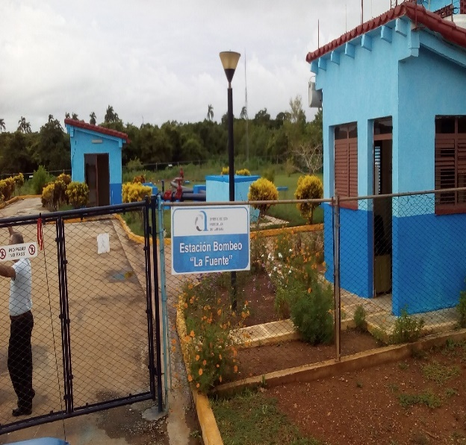

Elaborado por:
Ing. Leticia Cuevas Valdés
Esp. Manejo y Gestión de los Recursos Hídricos.

-Año 63 de la Revolución-

Resumen:
Considerando la protección de las aguas subterráneas y la conservación de las zonas inmediatas al punto de extracción, el presente trabajo realiza un diagnóstico a la implementación de las Zonas de Protección Sanitaria (ZPS) en 31 Fuentes de abasto para consumo humano de la provincia de Villa Clara, basado en lo establecido en la NC1192:2017 Determinación de las Zonas de Protección Sanitaria en Fuentes de Abasto de Aguas Subterráneas.
Introducción:
La protección de las aguas subterráneas contra la contaminación y el agotamiento de sus reservas no son más que el conjunto de medidas encaminadas a la preservación del estado cuantitativo y cualitativo de estas de forma tal que permita utilizarlas de manera racional para el beneficio de todos. Es por eso que la protección de la vecindad inmediata a un punto de la zona de extracción es particularmente importante ya que el riesgo de contaminación de un agua varía en relación a la distancia existente entre la fuente de contaminación y dicho punto o zona.
Es por ello que en varias regiones del mundo incluido nuestro país, se maneja el tema de Zona de Protección Sanitaria que se establece para:
- Protección de las aguas subterráneas contra los efectos adversos de una degradación de su calidad, en interés de los suministros de agua existente o potencial.
- Para preservar las reservas hídricas de una región (evitar la reducción cuantitativa de las reservas explotables por el deterioro de la calidad de las aguas)
- Para preservar el medio ambiente subterráneo como parte este último del medio ambiente en general
- La protección de las aguas subterráneas contra la contaminación y el agotamiento de sus reservas, que no es más que el conjunto de medidas encaminadas a la preservación del estado cuantitativo y cualitativo de estas
- La protección de la vecindad inmediata a un punto (o zona) de extracción es particularmente importante, ya que el riesgo de contaminación varía en relación a la distancia existente entre la fuente de contaminación y dicho punto (o zona).
- Las formas de las zonas de protección dependen de circunstancias hidrogeológicas diferentes y varían de lugar a lugar. Así dependen de la capacidad de autodepuración del suelo y (o) del medio acuífero, la cual no es una propiedad uniforme, sino que depende de factores climatológicos, hidrogeológicos y biológicos.

Concepto de Zona de Protección Sanitaria:
Área en la vecindad de un pozo o punto de extracción de agua donde se establecen diferentes tipos de regímenes especiales que excluyen en su conjunto la posibilidad de contaminación del agua subterránea.
Cuando se habla del término Implementar, el diccionario de la lengua española establece:
Implementar: Poner en funcionamiento o llevar a cabo una cosa determinada
Es decir, que cuando se dice que algo está implementado significa que ya se realizaron las acciones correspondientes y todo está establecido.

Este trabajo estará enfocado en la importancia de la Zona de Protección Sanitaria #1 y todo lo referido a ella según la NC 1192:2017 “Determinación de la Zona de Protección Sanitaria en fuentes de abasto de agua subterránea”.
Objetivo General
- Determinar el estado de implementación de las ZPS I en las 37 fuentes de abasto que son operadas por la Empresa de Acueducto y Alcantarillado (EAA), a fin de poder enmendar las deficiencias que aún existen en estas fuentes.

Materiales y Métodos
La NC 1192:2017 “Determinación de la Zona de Protección Sanitaria en fuentes de abasto de agua subterránea” sustituye la NC 93-01-209. Procedimiento de cálculo para la determinación de la Zona de Protección Sanitaria, la cual ha sido revisada y donde a propuesta del Instituto Nacional de Recursos Hidráulicos (INRH), fueron introducidos cambios de redacción dirigidos a mejorar su interpretación y facilitar su aplicación. Con tal fin se han añadido términos y definiciones, así como precisiones y aclaraciones en algunos de sus apartados, habiéndose actualizado las referencias normativas que fueron:
- NC 827:2012 Agua potable- Requisitos sanitarios
- NC 1021:2014 Higiene Comunal- Fuentes de abastecimiento de agua- Calidad y protección sanitaria.
En cuanto a las Zonas de protección sanitaria, la NC 1192:2017 establece:
Se consideran generalmente tres Zonas de protección:
- Zona I o Zona de Extracción. (Zona de Régimen Estricto).
- Zona II o Zona Intermedia. (Zona de Régimen Limitado).
- Zona III o Zona Alejada. (Zona de Afectación Potencial).

Extensión y límites de la Zona III

- Se extiende desde los límites del área de alimentación hasta la periferia de la zona II, y su finalidad es preservar las aguas contra la contaminación por agentes químicos. Queda enclavada dentro de la llamada “línea divisoria del flujo” y por ello encierra a la zona II. Es generalmente muy extensa, por lo que recomienda dividirla en dos la zona III-A o interior, limitante con la zona II, y con una longitud no mayor de 2 km en el sentido del flujo subterráneo; y la zona III-B, o exterior, que limita con la anterior y se extiende hasta los límites del acuífero.

- Esta zona debe proteger a la fuente de impurezas que se degraden muy lentamente o no del todo, hasta hacerlas inofensivas, o que estén por debajo del nivel de tolerancia. Para establecer con precisión esta zona, se requiere el conocimiento del área de alimentación del acuífero, pues es aquí desde donde le llega directamente el agua a la fuente. Los límites se fijarán teniendo en cuenta los caudales de extracción máximos en la fuente, así como el nivel más bajo registrado de las aguas subterráneas, para muchos años de observación.
Se consideran dañinos y generalmente no admisibles en esta zona:

- El desarrollo de viviendas, hospitales y edificaciones industriales, si los efluentes no son completamente extraídos de la zona III-A mediante sistemas de alcantarillados, tampoco será admisible la disposición de otros tipos de efluentes, aguas albañales, así como de desechos peligroso y de otros tipos de residuos sólidos o semi–sólidos que puedan resultar dañinos;
- El desarrollo de campos de aviación, maniobras militares, así como instalaciones propiamente dichas;
- La destrucción de vehículos que dejan residuos y la acumulación de chatarras en general;
- La perforación de pozos petroleros, de gas natural, de aguas de mineralización elevada y de sal;
- La construcción de pozos para el drenaje vertical de campos y ciudades, o de los destina dos para la recarga artificial del acuífero (pozos, zanjas, balsas, etc.), en especial en la zona III-A, dejando a criterio del especialista lo relativo a la zona III-B;
- La acumulación de abonos o pesticidas;
- El uso de abonos y/o pesticidas sin un conocimiento del período activo de los mismos, y de la geología de la zona, en especial en la llamada III-A.
- El empleo de formas kársticas naturales (sumideros, cuevas abiertas, etc.), para la infiltración de aguas de escurrimiento pluvia

Extensión y límites de la Zona II

- Está comprendido entre los límites de la zona III y la zona I, incluyendo a esta última dentro de su área, y su finalidad fundamental es proteger a la fuente contra la contaminación.
- Su límite aguas arriba se situará a una distancia tal de la fuente, que el tiempo de movimiento de una partícula de agua desde el límite hasta esta última no sea menor que el tiempo de supervivencia de las bacterias que se consideran dañinas a la salud (td).
- Este tiempo depende del tipo de bacteria y de las características hidrogeológicas de la formación acuífera. Se toma como el tiempo de vida de la Salmonella o el bacilo Coli, incrementándose por razones de seguridad.
- Su forma y dimensiones están íntimamente vinculadas a las características del acuífero, y aunque como resultado de un cálculo hidráulico pudiera ser más o menos circular (medio homogéneo e isotópico, con gradiente natural despreciable) u ovoide o fusiforme, y aún más irregular (medio heterogéneo y anisotrópico).
- Se delimitará como trapezoidal para fines prácticos.
- Para fijar sus límites se calculará (o se obtendrá por procedimientos gráficos) la “línea divisoria del flujo” o “línea neutra”, provocada por la acción real o probable del bombeo de la fuente (o fuentes).
- La zona II no requiere de la aplicación de restricciones si se encuentra separada del exterior por estratos impermeables de gran espesor (mayor de 25 m), al menos desde el punto donde se realizan las extracciones hasta una distancia dt D, o sea, que garantice la no supervivencia de las bacterias.

Se considera dañino y no admisible en esta zona

- El almacenamiento abierto y la aplicación incorrecta de fertilizantes inorgánicos u orgánicos, aunque en dependencia del suelo estos últimos (los orgánicos) pudieran aplicarse bajo un control estricto;
- La construcción de edificios e industrias, así como centros agrícolas y caseríos de pequeños agricultores o cooperativas;
- La construcción de carreteras, vías férreas, calles, pistas deportivas, lugares de acampamiento, cementerios;
- Las excavaciones de arenas, gravas, margas y suelos en general;
- Las canteras de piedras;
- El almacenamiento de petróleo y (o) productos tóxicos;
- El abandono de pozos sin obstruir y (o) sellar;
- Todo lo señalado para la zona III;
- Además, se prohíbe toda intrusión dentro del suelo por la cual la zona activa del mismo puede ser dañada o su espesor disminuido y solo se permite la normal forestación y agricultura
y límites de la Zona I
Extensión y límites de la Zona I

- Comprende el área donde se realizan propiamente las extracciones (estación de bombeo), y su forma puede ser cuadrada o rectangular. De ser varias las fuentes, éstas pueden estar incluidas dentro de una gran zona, o separadas, constituyéndose entonces varias zonas de dimensiones menores.
- El área comprendida por esta zona deberá pertenecer íntegramente al organismo, empresa o entidad usuaria y operadora de la fuente.
- El área comprendida por esta zona será confinada totalmente mediante una cerca del tipo malla o equivalente, a la que se le dotará de una sola puerta provista de una cerradura adecuada, que no permita la entrada de animales o de personas ajenas al lugar.
- El área de extracción deberá considerarse lo suficientemente extensa como para permitir fuera de sus límites, el riego de abono como se dispone para la zona II.
- Deberá cubrir un radio que oscila generalmente entre 10 m x 10 m, a 50 m x 50 m por fuentes, según las normas internacionales.
- Será calculado el valor de X0 y comparado con las dimensiones propuestas para el área a cercar.

Alcance y limitaciones de las zonas de protección sanitaria.

- Deberán coincidir los límites de las zonas de protección sanitaria con marcas en el terreno bien visible, calles, cursos de agua, bosques, zonas montañosas, pantanos, etc. Estos deberán ser fácilmente reconocibles en el terreno para evitar errores.
- La señalización de la zona II es de importancia vital y se deberá tener en cuenta siempre. Cuando las condiciones del terreno lo permitan, se establecerán al menos cinco monumentos de hormigón anclados al suelo, que señalen los puntos extremos de la zona.
- Especial cuidado se tomará en la delimitación de las zonas en formaciones cársticas, por las características exclusivas de estas últimas, en especial por su anisotropía.
- Se utilizarán trazadores para definir la dirección del carsismo principal y la velocidad de circulación de las aguas subterráneas. El levantamiento total de sumideros, grietas anchas y otras formaciones cársticas será obligatorio antes de establecer los límites entre zonas y proceder al sellaje por obstrucción con piedra y arcilla de los no imprescindibles para la alimentación del manto y que sean potencialmente peligrosos.

3. Discusión de los resultados
Conociendo los criterios básicos para delimitar las zonas de protección sanitarias, así como la extensión y límites establecidos para cada una de ellas, se hará referencia a lo establecido para la Zona I, con el propósito de poder implementar correctamente lo establecido en las 37 fuentes de abasto pertenecientes a la Empresa de Acueducto y Alcantarillado que aún cuentan con insuficiencias con respecto a lo establecido en la norma.
A continuación, se describe la situación que presenta cada fuente de abasto por Complejos Hidráulicos.

Estaciones de abasto:
Estación La Moza
Esta fuente abastece una población de 2492 habitantes (EAA PNA-2019).
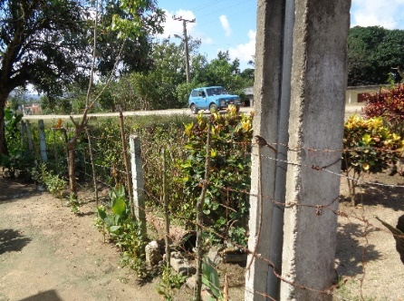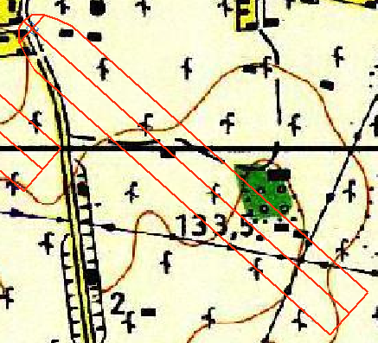
Tiene ZPS calculada
Una parte frontal de la estación no se encuentra cercada con malla
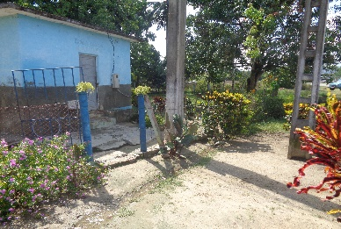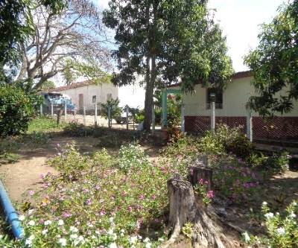
Presencia de vegetación y troncos de árboles y no césped como lo establece la norma
Este pozo resulta vulnerable a la contaminación ya que se encuentra situada dentro del asentamiento poblacional La Moza, el cual no cuenta con sistema de alcantarillado, evacuando los residuales domésticos hacia fosas y letrinas, estos sistemas pueden afectar la fuente por la infiltración de residuales, otras de las causas que inciden en la contaminación por nitrato es la aplicación de fertilizantes inorgánicos en las zonas de protección sanitaria II y III, en áreas destinadas fundamentalmente al cultivo de tabaco, el cual requiere de varias dosis de fertilizante durante su cosecha. Por las afectaciones que ha presentado esta fuente en cuanto a su calidad y teniendo en cuenta que prevalecen las fuentes de contaminación, está propuesto por parte del INRH provincial la búsqueda de una nueva fuente, la cual se seleccionará fuera del alcance de la contaminación.
En la figura 1 se muestra el comportamiento histórico del contenido de nitrato y el valor admisible establecido en la norma.

Figura1: Comportamiento histórico del contenido de Nitratos en mg/L.
Abasto al Batey Héctor Rodríguez (El Marinero)
Abastecen a una población de 1500 habitantes, la protección de la estación de bombeo es mediante paredes de mampostería con techo de placa, el piso es de cemento con un estado técnico bueno. La fuente para el bombeo es un pozo de brocal grande a cielo abierto, por lo que está expuesto a las lluvias y la contaminación ambiental, tiene una cerca perimetral para el acceso amplia. (Ver imágenes).

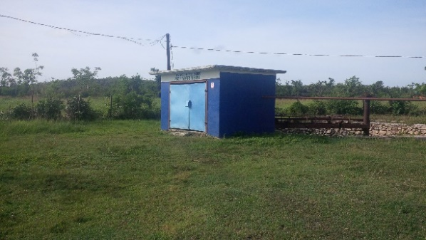
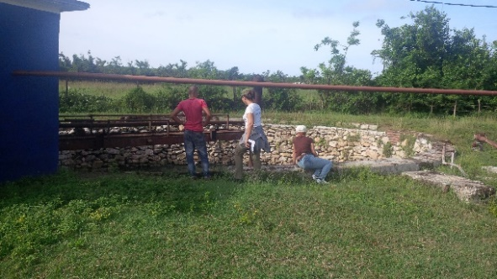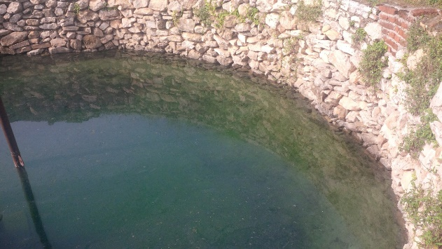

Características del entorno: Se encuentra en una llanura erosivo-acumulativas medias, antropizadas agrarias y pecuarias sobre limos, con suelos pardos carbonatados y fersialíticos pardo rojizos, con cultivos temporales, pastos y caña de azúcar.
Situada al norte del embalse Alacranes, se desarrolla sobre arcillas sedimentadas de los arrastres aluviales del rio principal, al parecer la presencia de suelos pardos carbonatados se debe a estar rodeada de colinas y llanuras cársicas al norte y sur, encontrándose también suelos Fersialíticos pardo rojizos, los que evidencian que el substrato no ha determinado sobre la formación de suelo. Arcillas calcáreas y calcáreo-gredosas con Ostrea y a veces nódulos calcáreos, calizas arcillosas.
La categoría agrológica es buena (1-2 para 10 cultivos fundamentales), el uso de suelo es en cultivos temporales, pastos y caña de azúcar.

Usos del suelo e instalaciones en las ZPS I y II.
El estado sanitario de esta zona no es satisfactorio, ya que la fuente de abasto se encuentra expuesta al medio y a las lluvias, sobre todo al encontrarse al sur del central, los vientos predominantes arrastran hollín y partículas de bagazo que precipitan sobre la fuente. Una parte de las viviendas situadas aguas debajo de la cuenca se encuentran en el perímetro de protección con fosas y letrinas para evacuar sus residuales, hacia el sur predominan los cultivos varios que podrían utilizar productos químicos.
En la Tabla No 1 se exponen los usos del suelo en las ZPS I y II, tenentes de los terrenos y el área que abarca cada una de ellas.
Tabla 1. Usos del suelo en la ZPS I y II.

No | Zona de Protección | Actividad/Uso | Tenentes | Área  (ha)
1 | ZPS I y II | Viviendas | Estatal | 4.0
2 | ZPS II | Cultivo de caña de azúcar | Estatal | 14.0
3 | ZPS II | ociosa | Estatal | 15.0
4 | ZPS | pastos | Estatal | 7.0

En la tabla No 2 se relacionan las Fuentes Contaminantes localizadas en las ZPS II.

Tabla 2. Instalaciones potencialmente contaminantes

No | Zona de Protección | Fuente | Cantidad | Tipo de residual | Sistema de tratamiento | Estado actual
1 | ZP II | Sin focos | 2 | Doméstico | Fosa | -----

La fuente principal de contaminación esta fuera del área de protección y se debe a la exposición de los residuales transportados por el aire.

Diagnóstico con respecto a la Norma

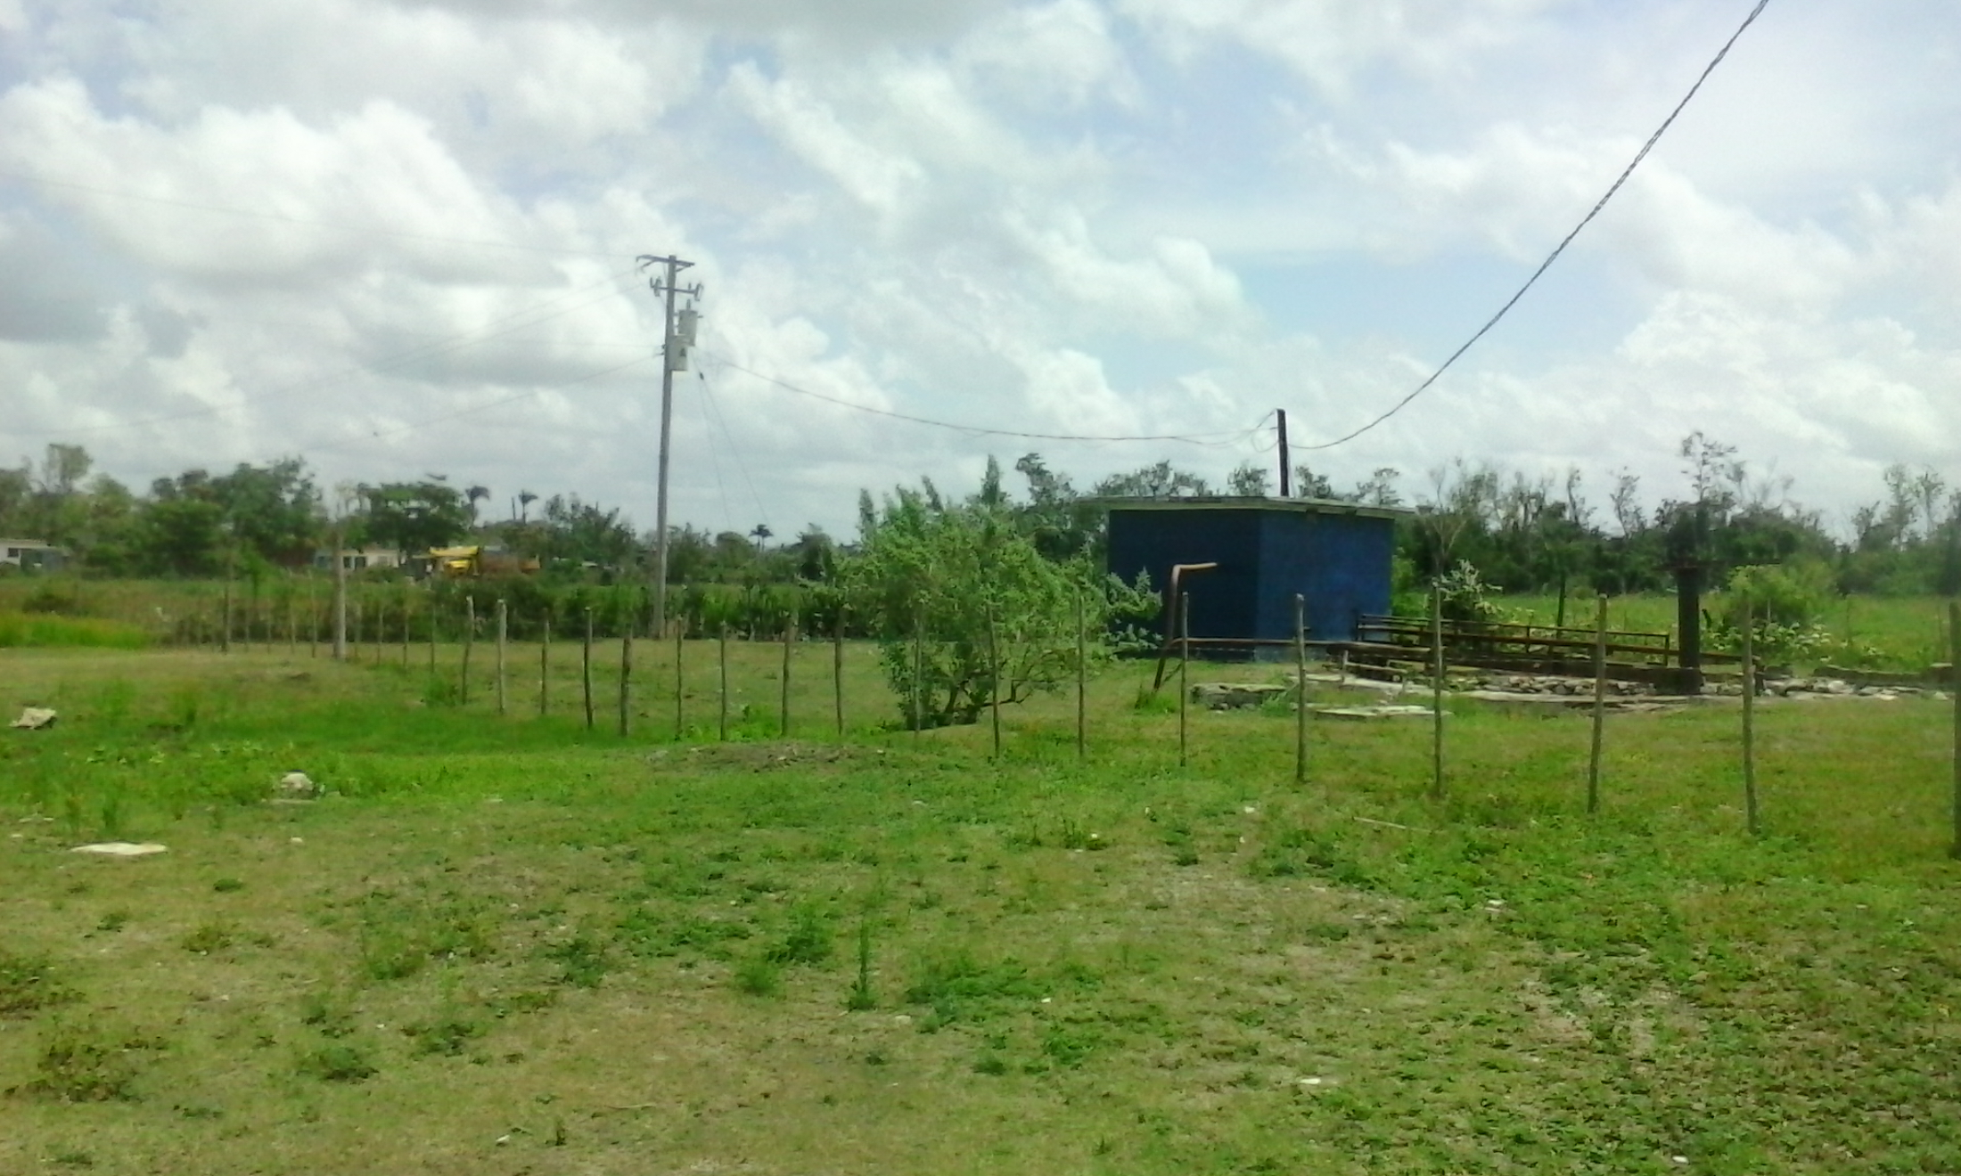
No tiene ZPS calculada
La fuente se encuentra abierta, expuesta a cualquier contaminante
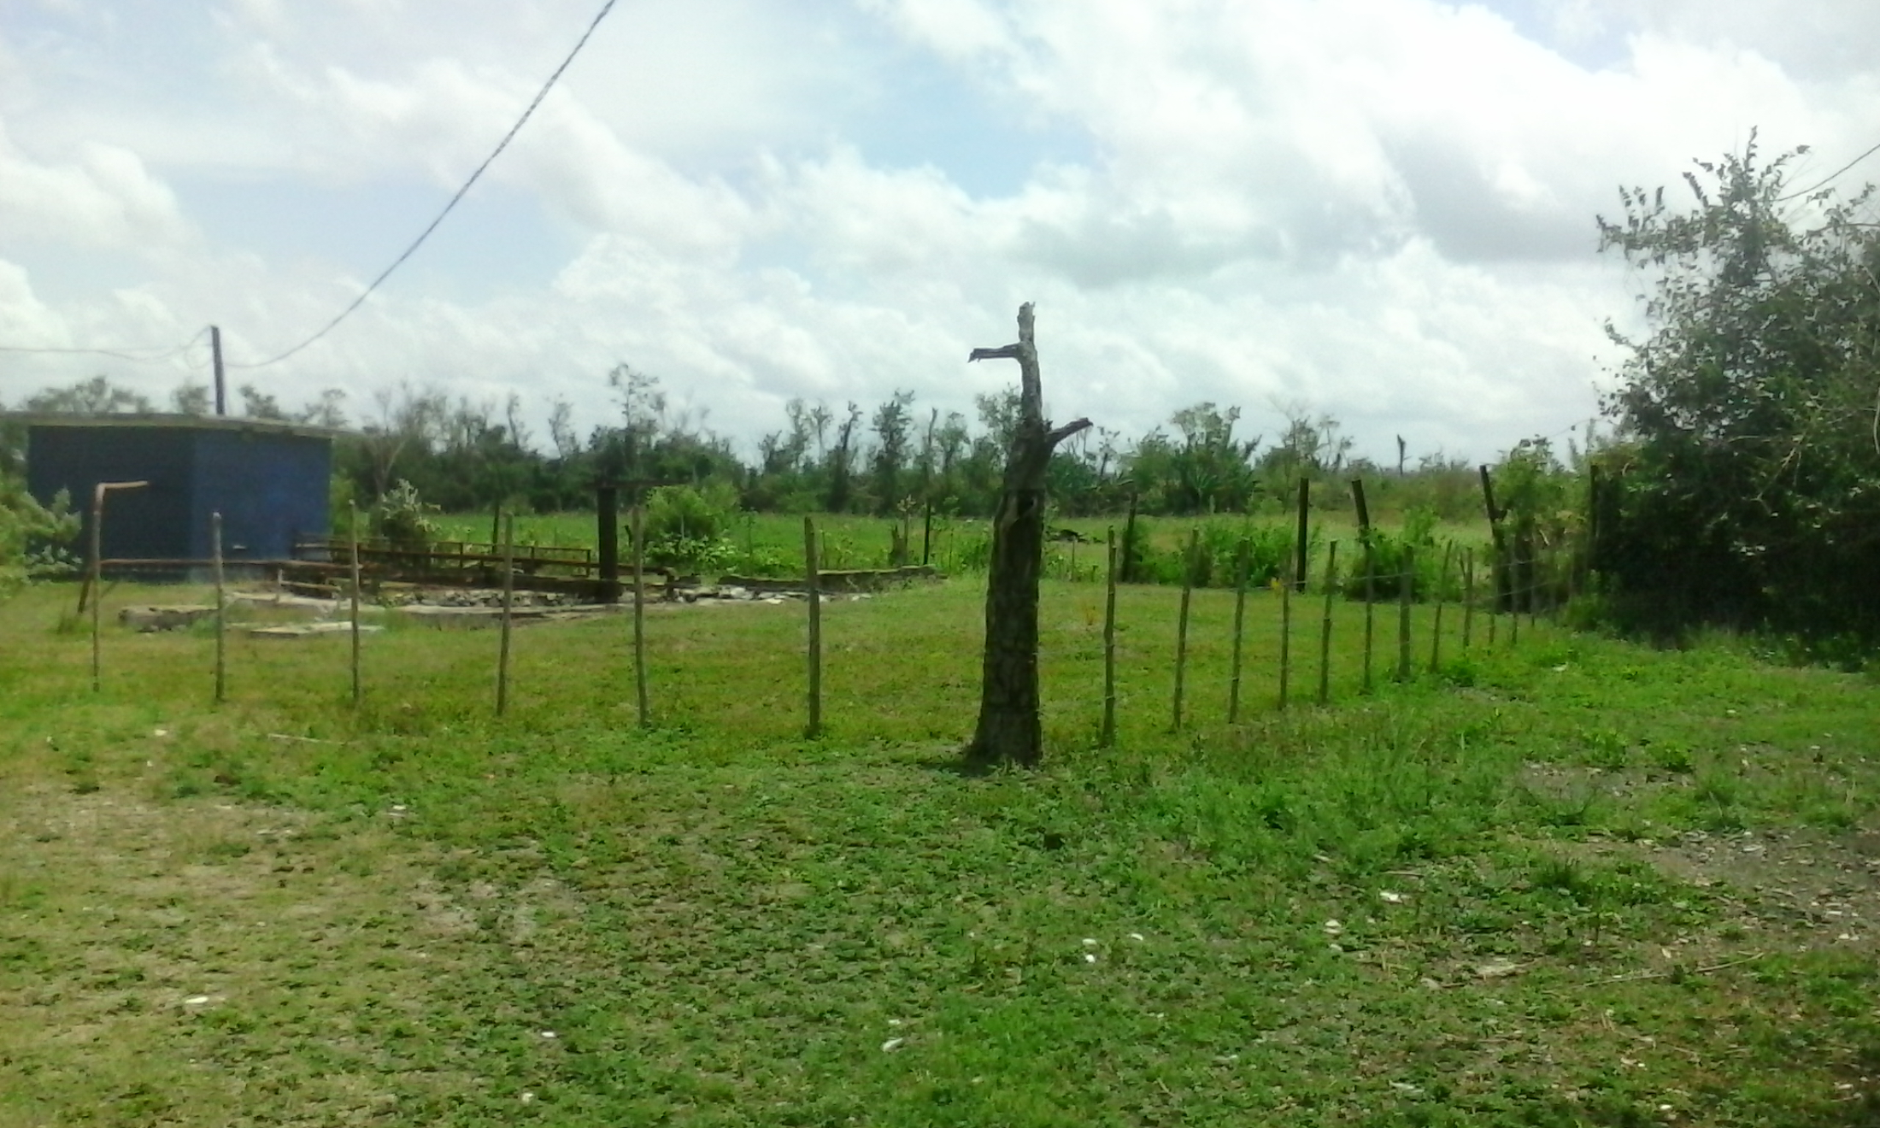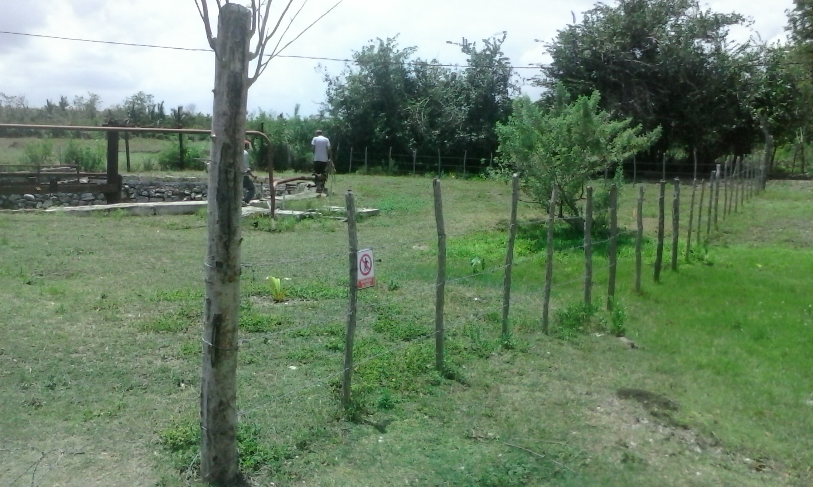
La estación no se encuentra cercada con malla, ni la puerta cuenta con candado, por lo que esta fuente está expuesta a la entrada de personal ajeno a la estación de bombeo, así como de animales

Vulnerabilidad de las aguas subterráneas

Debido al tipo de suelo con alta permeabilidad, con rocas generalmente permeables, se considera que el escenario es de riesgo alto. La presencia de viviendas con fosas como tratamiento y alcantarillado deteriorado, además, tiene un vertedero con desechos del propio batey y las casas aledañas, a la entrada a la estación de bombeo, se cataloga con un nivel alto de vulnerabilidad.
Esta fuente, aunque no muestra signos de contaminación, es vulnerable a ella dada todas las deficiencias que tiene en términos de protección según la NC 1192:2017 “Determinación de la Zona de Protección Sanitaria en fuentes de abasto de agua subterránea”.
En la Figura 2 se muestra el comportamiento histórico del contenido de Nitratos en dicha fuente.

Figura 2: Concentración de Nitratos en mg/L
Los valores de nitrato de la serie histórica se mantienen por debajo de 15 mg/L, muestran una tendencia a incrementar su contenido, pero por debajo de la Concentración Máxima Admisible (45 mg/L).
Abasto Cifuentes-Distancia
Esta fuente de abasto de conjunto con la estación Palmarito abastecen a Cifuentes, con una población de 5206 habitantes (EAA PNA-2019), pertenece a la cuenca hidrogeológica Sagua la Grande, se localiza en el asentamiento de Cifuentes dentro del límite urbano.
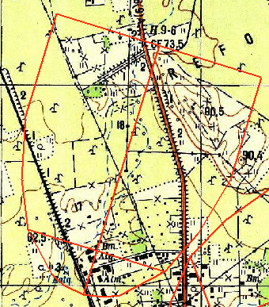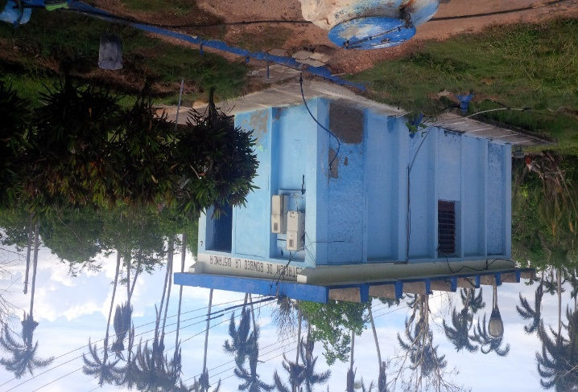
Tiene ZPS calculada
Características del entorno: Se encuentra en una unidad ambiental de Llanuras cársicas medias, sobre alternancia diferentes tipos de rocas calizas y silicitas, con suelos pardos con carbonatos, Ferralíticos amarillentos y Fersialíticos pardo rojizos, con cultivos temporales. La unidad de modo general está ocupada por pastos, caña y cultivos temporales y superficies ociosas.

Usos del suelo e instalaciones en las ZPS I y II
La caseta presenta buenas condiciones, el cercado perimetral es regular, hay suficiente área para establecer bien la zona de protección 1. La zona de protección 2 aunque no tiene viviendas ni instalaciones en la parte superior del drenaje, tiene zonas de almacenes y frigorífico en la zona cercana, aguas abajo, que ante derrames podrían comprometer la fuente.

La ZPS II está algo más comprometida, aunque el uso agropecuario es escaso, se encuentran en los mismos cultivos varios, que conllevan fertilización orgánica y el uso de pesticidas y plaguicidas que en exceso podrían llegar a la fuente y pastizales con bajas cargas de ganado. En las tablas No 3 y 4) respectivamente se reportan los usos del suelo y fuentes contaminantes localizadas en las ZPS I y II.

Tabla 3. Usos del suelo en la ZPS I y II

No | Zona de Protección | Actividad/Uso | Tenente | Área  (ha)
1 | ZPS I y II | Zona industrial | Estatal | 20.0
2 | ZPS II | Cultivos temporales |  | 70.0
3 | ZPS II | Pastos naturales |  | 47.0

Tabla 4. Instalaciones potencialmente contaminantes

No | Zona de Protección | Fuente | Cantidad | Tipo de residual | Sistema de tratamiento | Estado actual
1 | ZP II | Almacenes, Frigorífico | 2 | Químico | ----- | ---

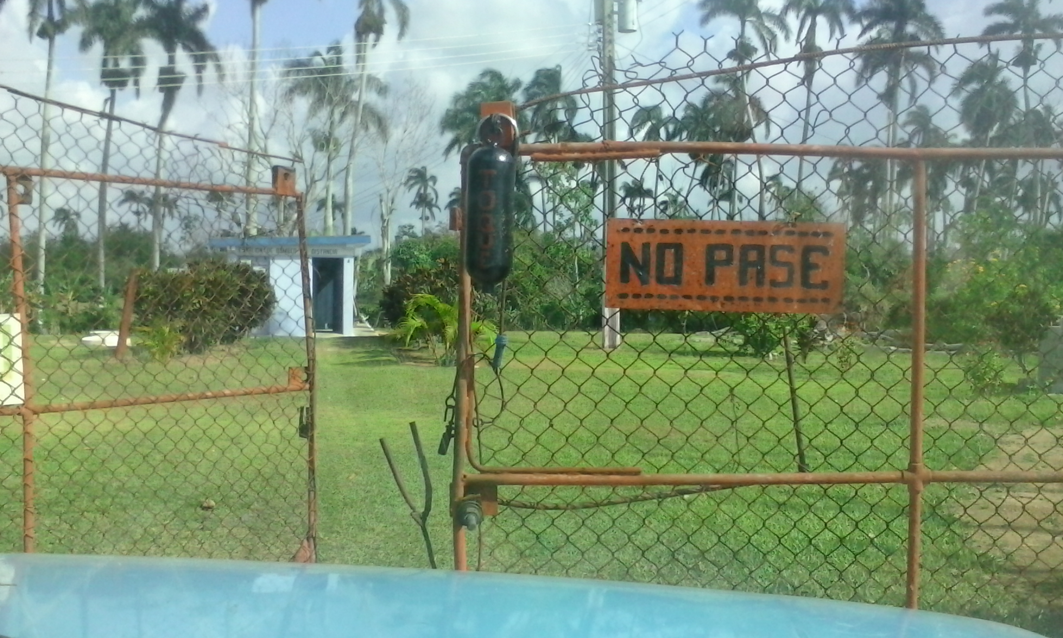
Hay presencia de palmas, que, aunque no se encuentran dentro del perímetro de la zona, en caso de un evento meteorológico pueden caerse y dañar la estación de bombeo.
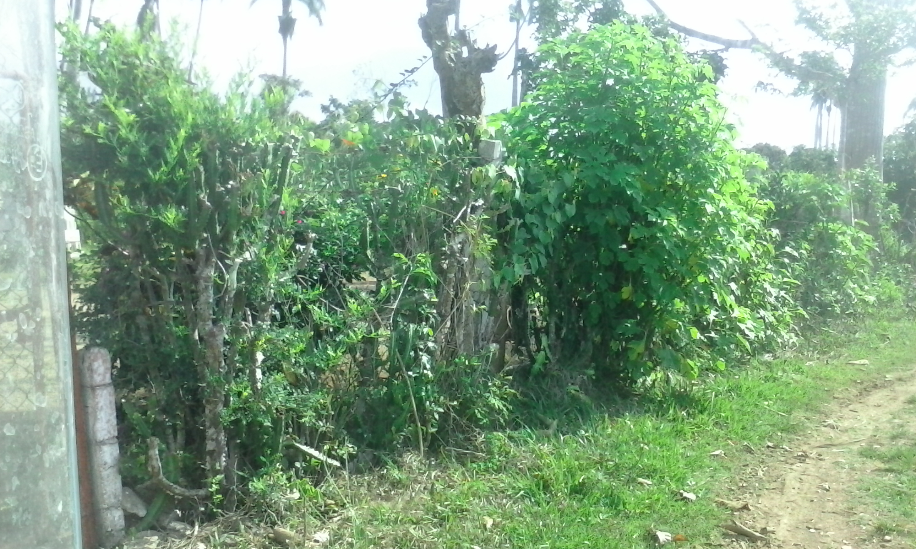
A escasos metros tiene un campamento de las BJT y un caserío, que dispone sus residuales a fosas y letrinas.
Esta fuente no está provista de barrera o murete que impida el escurrimiento de agua pluvial hacia la fuente
Se encuentra cercada con vegetación, no con malla

Vulnerabilidad de las aguas subterráneas a la contaminación.

Debido al tipo de suelo con alta permeabilidad, con rocas generalmente permeables, se considera que el escenario es de riesgo alto.
Aunque aguas arriba del abasto no se encuentran fuentes importantes de contaminación, existe el riesgo de algún derrame accidental que pudiera afectar el acuífero, la vulnerabilidad del acuífero es alta, por lo que el riego es alto.

En la Figura 3 se muestra el comportamiento histórico del contenido de Nitratos en dicha fuente.

Figura 3: Comportamiento de los Nitratos en mg/L
Como se puede observar en el gráfico, la concentración de Nitrato (NO₃⁻) se ha mantenido con valores medios de concentración con respecto al límite permisible, pero aún por debajo del Límite Máximo Permisible, con tendencia a incrementar sus valores
Abasto Santo Domingo (Las Margaritas)
Descripción de la fuente: Esta fuente abastece a 13650 habitantes, la protección de la estación de bombeo es mediante paredes de mampostería y placa, el cercado está constituido de vegetación y está rodeado de viviendas dispersas con patios con animales sueltos y fosas o letrinas para disponer sus residuales.

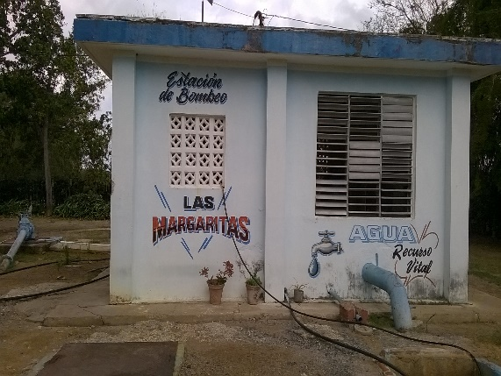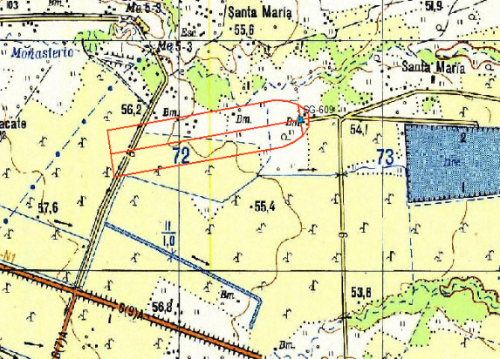
Tiene ZPS calculada

Usos del suelo e instalaciones en las zonas de Protección (ZPS) I y II

En la ZPS II se encuentran viviendas con fosas como sistema de tratamiento y viales, existe accesibilidad de animales y personas a la fuente de abasto, además cultivos varios en el entorno y animales domésticos como cerdos, aves de corral y perros en los mismos.

Diagnóstico con respecto a la Norma:

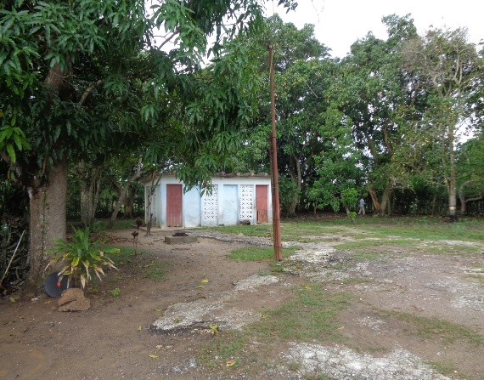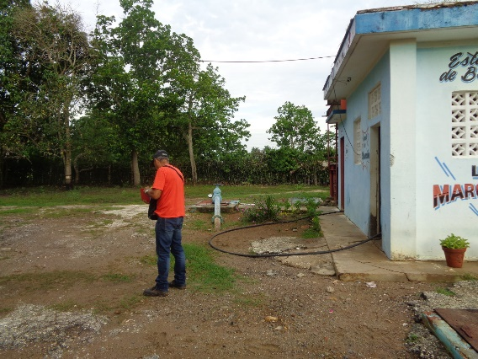
La Fuente no se encuentra cercada con malla, expuesta a la entrada de animales, así como de personal ajeno a ella y no tiene puerta de seguridad

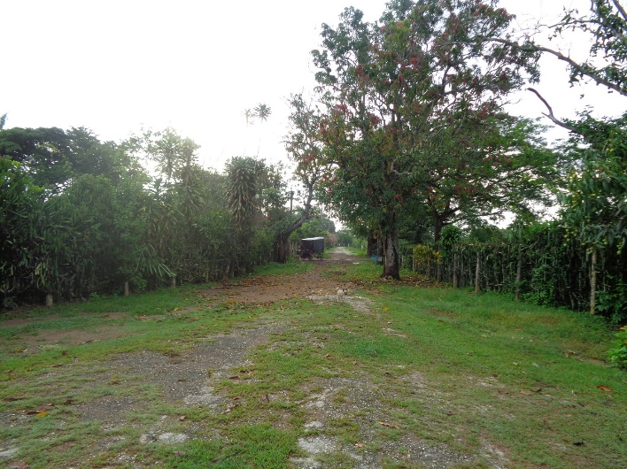
El camino de acceso a la fuente está abierto sin puerta

En la Figura 4 se muestra el comportamiento histórico del contenido de Nitratos en dicha fuente.

Figura 4: Comportamiento de los Nitratos

Aunque los valores de Nitratos se encuentran por debajo del Límite Máximo Permisible y con un comportamiento poco estable, se hace necesario el seguimiento del monitoreo de la calidad de agua de esta fuente, ya que, en 2018, se muestra un ligero aumento en las concentraciones. Esta fuente tiene a escasos metros una cochiquera de cerdos que incide negativamente en la calidad del agua.

Vulnerabilidad de las aguas subterráneas

La presencia de viviendas con fosas, y baja protección del acuífero ponen al abasto con un nivel alto de vulnerabilidad. Por lo que el riego es alto.

Abasto Manacas
Descripción de la fuente: Fuente de abasto se explota dentro de los límites de la cuenca Hidrogeológica (VC-VII) Sagua la Grande, en el tramo VC-VII-2d, abastece a 7372 habitantes. La protección de la estación de bombeo es mediante paredes de mampostería con techo de placa, está delimitada la ZPS I con cerca perimetral y la electricidad es directamente del sistema eléctrico nacional. Ver imágenes.

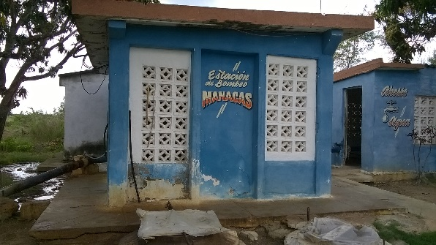

Características del entorno: Se encuentra en una unidad ambiental de Llanura erosivas media sobre areniscas, cerca del parteaguas de la cuenca Sagua la Grande por lo que su zona de protección calculada sobrepasa los límites de misma, los suelos predominantes en esta unidad son Húmicos Carbonaticos y Pardos con Carbonatos. La pendiente es de ligeramente ondulada a ondulada, que se debe en gran medida a los procesos erosivos diferenciados por la dureza, generalmente baja el sustrato subyacente.
Está ocupada casi en su totalidad por cultivos de cultivos temporales, tiene suelos con poca profundidad efectiva (menos de 20 metros), de aquí que su capacidad agrologica es de media (2-3) y algunos lugares de regular (3-3.5).
Cuenta con drenajes naturales, pero el predominio de rocas arenosas hace que sean intermitentes sobre todo en época poco lluviosa.

En las tablas No 5 y 6) respectivamente se reportan los usos del suelo y fuentes contaminantes localizadas en las ZPS I y II.

Tabla 5. Uso del suelo en las ZP I y II.

No | Zona de Protección | Actividad/Uso | Tenente | Área  (ha)
1 | ZP 1 y 2 | Pastos | Estatal | 53.0
2 | ZP 2 | Cultivos varios | Particular y estatal | 18.0

Tabla 6. Instalaciones en las ZP I y II

No | Zona de Protección | Fuente | Cant | Tipo de residual | Sist de tratamiento | Estado
1 | ZPS 1 y 2 | Albergue (actualmente en desuso) | 1 | Desconocido | - | -

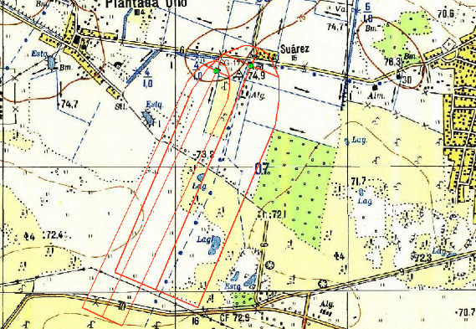
Tiene ZPS calculada

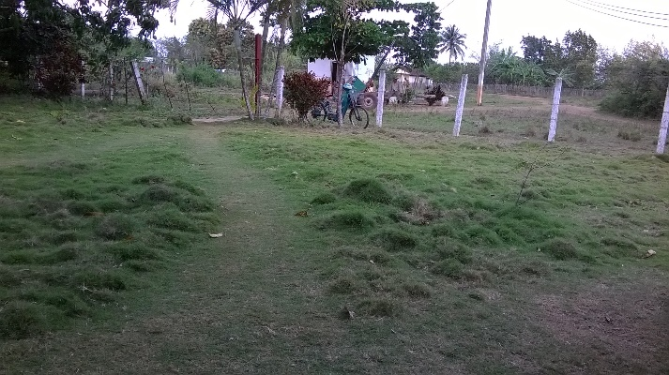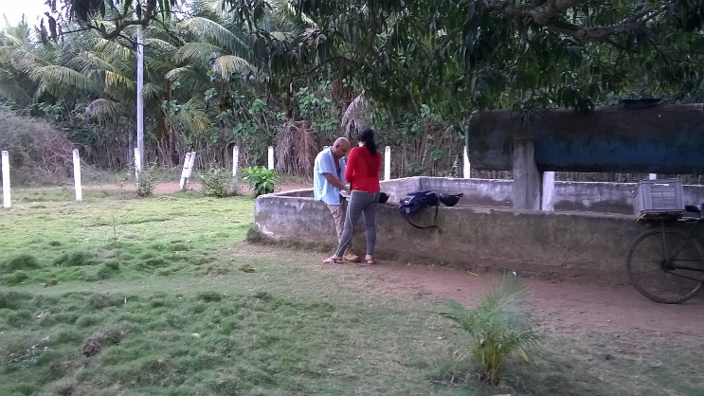
La Estación no se encuentra cercada con malla, por lo que se encuentra expuesta a la entrada de animales y personal ajeno, además no cuenta con puerta con candado

En la figura 5 se muestra el comportamiento histórico del contenido de nitrato.

Figura 5: Comportamiento de los Nitratos
En los alrededores de la fuente hay casas dispersas y las imágenes muestran que la estación está desprovista de protección sin barrera o murete que impida el escurrimiento pluvial.
El comportamiento de la serie histórica del contenido de nitratos es bastante estable muestra una tendencia a incrementar ligeramente sus valores cercanos a 20 mg/L, es necesario dar seguimiento a lña actividad antrópica que se desarrolla en las ZPS II y III.

Vulnerabilidad de las aguas subterráneas

Debido al tipo de suelo de permeabilidad media, con rocas generalmente poco permeables, se considera que el escenario de riesgo es bajo a medio.
La presencia de viviendas con fosas, ponen al abasto con un nivel de medio a alto de vulnerabilidad. Por lo que el riesgo es medio.

Abasto Batey Palma Sola
Descripción de la fuente: Fuente de abasto destinada al humano, abastece a una población de 129 habitantes, pertenece a la Cuenca Hidrogeológica (VC-V) Cañas.

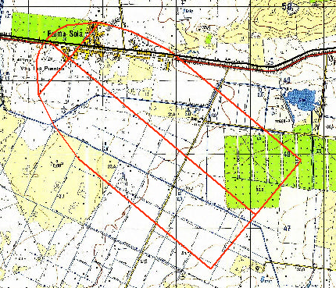
Tiene Zona de Protección Sanitaria calculada

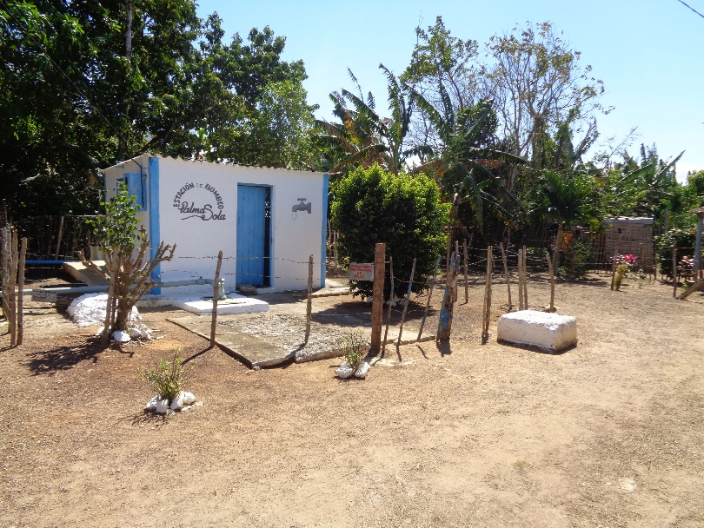
Esta fuente no está cercada con malla y la puerta no está cerrada con candado, no cuenta con murete, por lo que es vulnerable al escurrimiento pluvial o cualquier otro tipo de contaminante
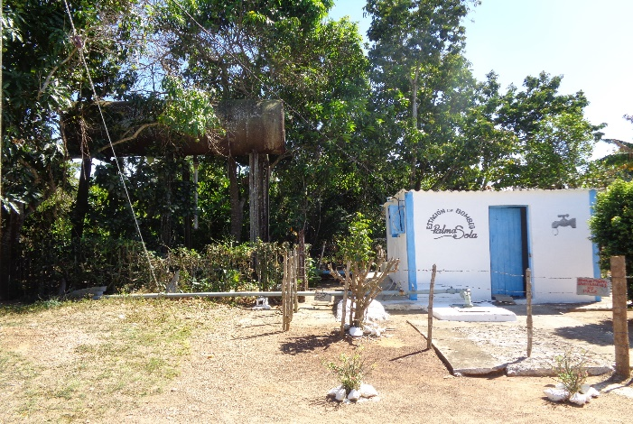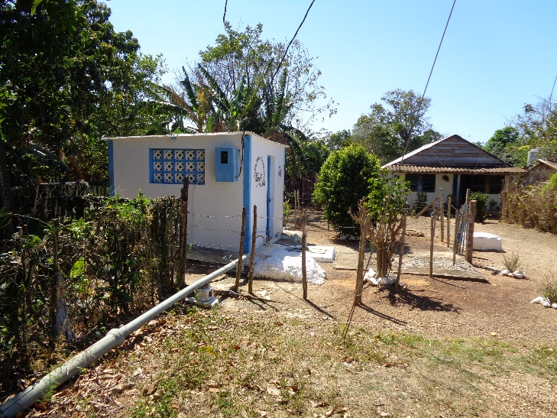
En los alrededores de la fuente hay casas dispersas y patios que colindan con esta

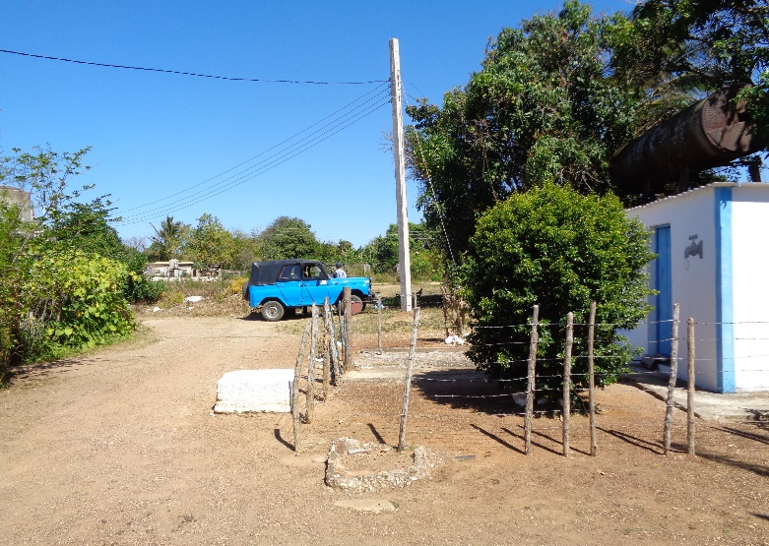
A la entrada de la fuente se observa micro vertederos de las casas aledañas
Esta fuente tiene casas dispersas en sus alrededores, la existencia de un micro vertedero con desechos de las propias viviendas.
En la figura 6 se muestra el comportamiento de los Nitratos de la serie histórica disponible, que tiene una tendencia al aumento a valores cercanos a 35 mg/L, aunque los valores se encuentran por debajo de la CMA.

Figura 6: Comportamiento de los Nitratos en mg/L

Abasto La Panchita
Descripción de la fuente: Fuente de abasto destinada al humano, abastece a una población de 762 habitantes. En las ZPS II, se localizan viviendas con fosas y letrinas para disponer los residuales domésticos, así como la existencia de aves de corral y cría de cerdos.

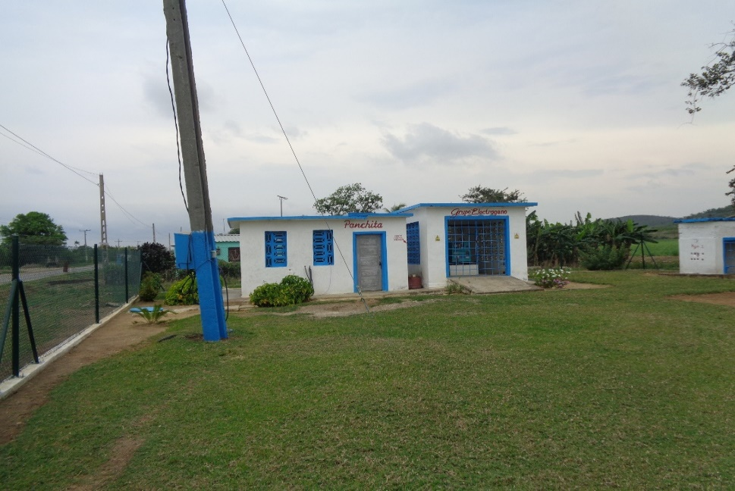

La Fuente está cercada con malla y cuenta con puerta con candado

Cuenta con césped
Tiene ZPS calculada

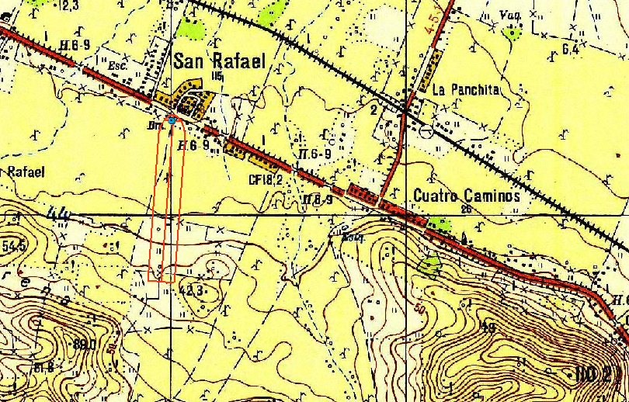
En la figura 7 se muestra el comportamiento de los Nitratos de la serie histórica disponible, que tiene una tendencia a mantener los valores cercanos a 20 mg/L, por debajo del Límite Máximo Permisible.

Figura 7: Comportamiento de los Nitratos en mg/L
El comportamiento de la serie histórica de la concentración de Nitratos es a mantener los valores cercanos a 20 mg/L, por debajo de la CMA. La estación presenta buen estado técnico y de mantenimiento, tiene delimitada la ZPS I.

Abasto Sierra Morena
Descripción de la fuente: Fuente de abasto destinada al humano, abastece a una población de 1964 habitantes, pertenece a la Cuenca Hidrogeológica. En las ZPS II, se localizan viviendas con fosas y letrinas para disponer los residuales domésticos, así como la existencia de aves de corral y plantaciones de caña donde se aplican fertilizantes y pesticidas.
La estación presenta buen estado técnico y de mantenimiento, no está delimitada con cerca perimetral, permitiendo el paso de animales y personal ajeno a la fuente.
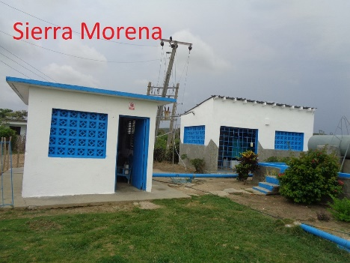
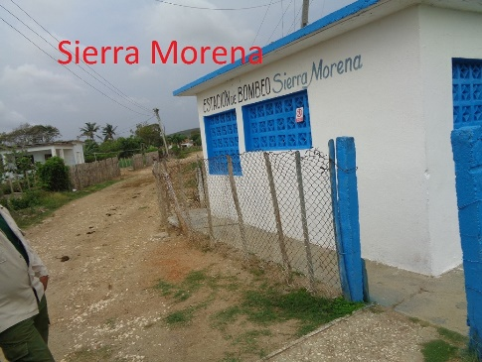
En la figura 8 se muestra el comportamiento del contenido de Nitratos de la serie histórica disponible, que muestra una tendencia a incrementar ligeramente a valores cercanos a 28 mg/L, por debajo de la CMA especificada en las referidas Normas.

Figura 8: Comportamiento de los Nitratos en mg/L

Abasto Ganuza
Descripción de la fuente: Fuente de abasto destinada al consumo humano, abastece a la instalación de alojamiento Campismo Ganuza, la estación no se encuentra cercada con malla y la puerta no tiene candado encontrándose expuesta a la entrada de animales, así como de personal ajeno a la estación. La fuente solo tiene dos años de muestreo en la Red Cal y ha presentado valores de Nitratos por encima de los 35 mg/L, además por su cercanía a la zona costera presenta contenidos de cloruro cercanos al valor admisible (250 mg/L).
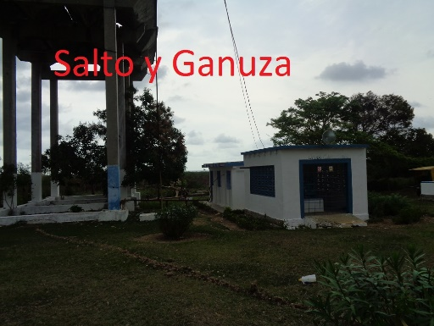
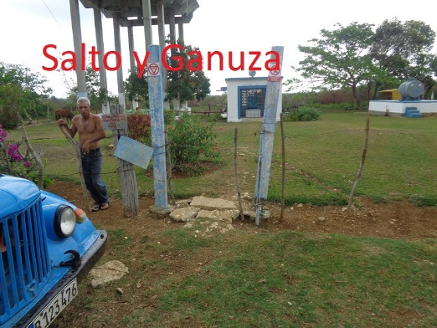
Abasto Caguagua
Descripción de la fuente: Esta fuente de conjunto con Chinchila y Los Jumaguas abastece a la ciudad de Sagua la Grande, a una población 32387 habitantes. Tiene en sus alrededores viviendas que carecen de alcantarillado, predominando el uso de fosas y letrinas para disponer los residuales, cría de aves de corral y otros.
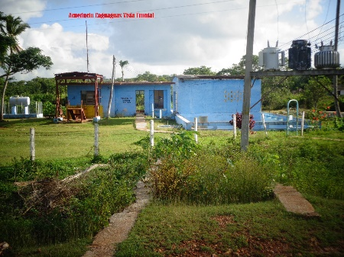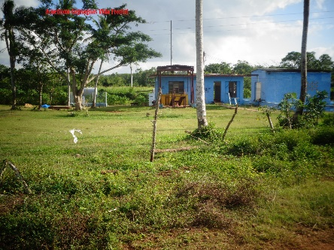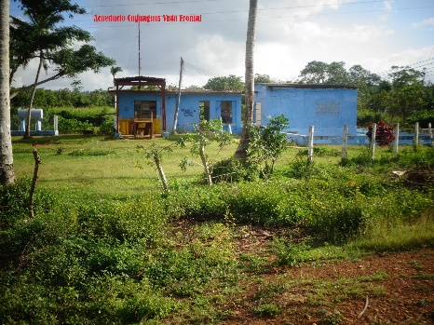
No está cercada con malla, la puerta no tiene candado, se observa agua estancada en la entrada de la fuente. Esta fuente, aunque no ha tenido valores de Nitratos muy altos si han estado cerca de los 30mg/l, por lo que se hace necesario continuar con el muestreo de la misma.

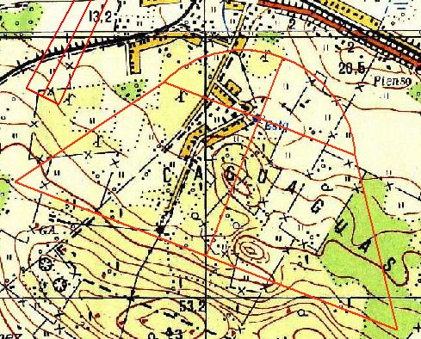

La figura 9 muestra el comportamiento de los Nitratos en el tiempo que, aunque se mantienen por debajo del LMP, se hace necesario el seguimiento del monitoreo de la calidad del agua.

Figura 9: Comportamiento de los Nitratos en mg/L
Abasto Viana
Descripción de la fuente: Fuente de abasto destinada al consumo humano, abastece a una población de 127 habitantes, pertenece a la Cuenca Hidrogeológica. En las ZPS II, se localizan áreas destinadas a cultivos varios y un cementerio.
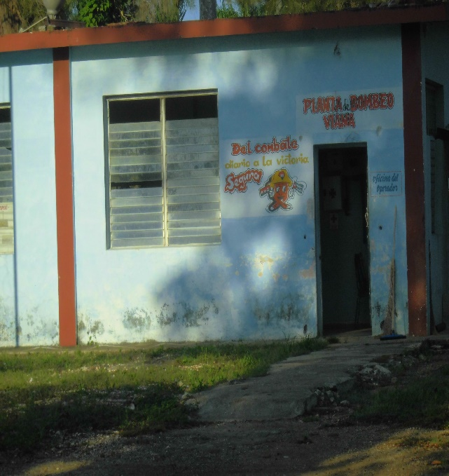
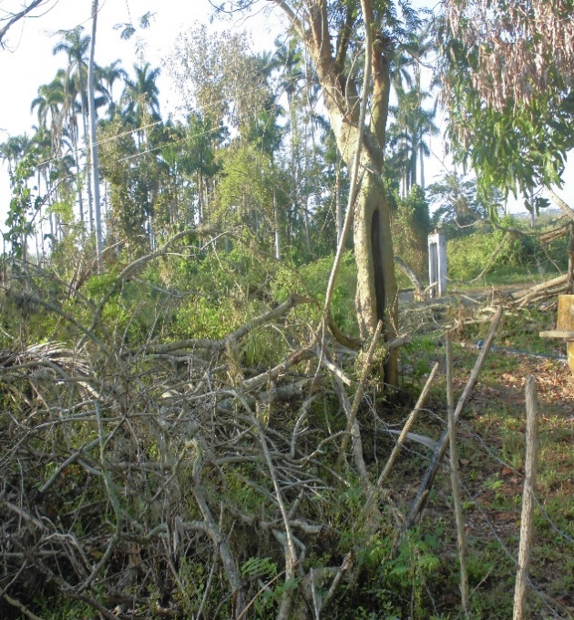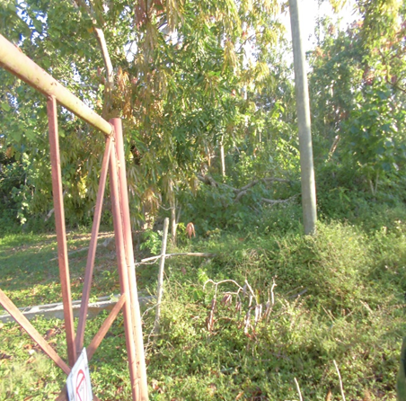
Su ZPS #1 no se encuentra cercada con malla, la puerta no tiene candado, lo que permite el paso de personal ajeno a la estación de bombeo y de animales.

En la figura 10 se muestra el comportamiento de los Nitratos de la serie histórica disponible, la cual se mantiene en el rango de 5 a 12 mg/L, muestra una tendencia a incrementar ligeramente a valores cercanos a 11 mg/L, por debajo del Límite Máximo Permisible.

Figura 10: Comportamiento de los Nitratos en mg/L
Abasto Chiqui Gómez
Descripción de la fuente: Fuente de abasto destinada al humano, abastece a una población de 1327 habitantes, pertenece a la Cuenca Hidrogeológica (VC-I) Dolores Sagua la Chica. En las ZPS II, se localizan viviendas dispersas con fosas y letrinas para disponer los residuales domésticos, áreas de cultivos varios y laguna de estabilización de los residuales de este asentamiento.
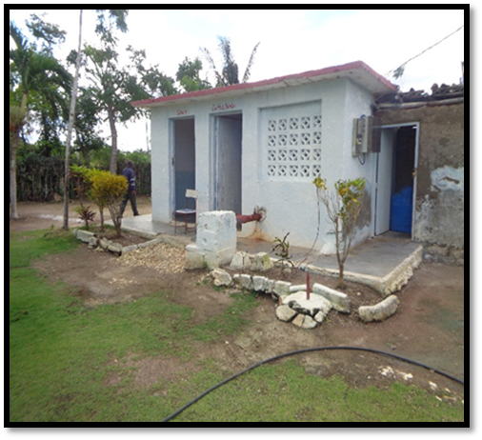
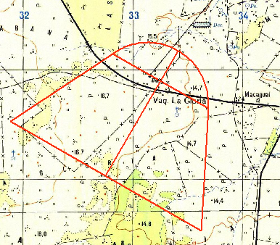

Tiene ZPS calculada

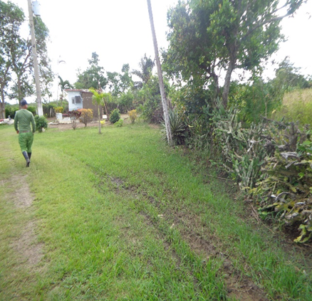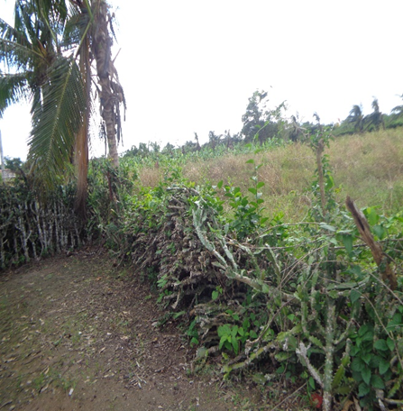
No se encuentra cercado con malla
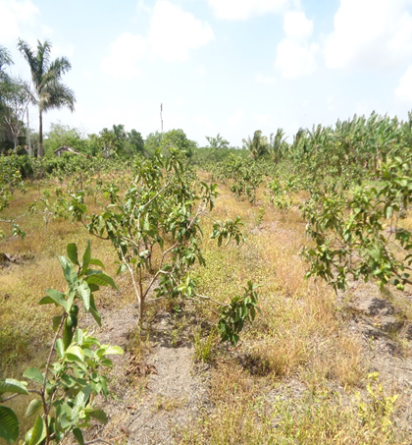
Aunque los niveles de Nitratos se encuentran en 0, se hace necesario la vigilancia de la calidad del agua de esta fuente dada las deficiencias detectadas en la ZPS I
Presencia de Actividad agrícola al lado de la fuente

Abasto Vueltas
Descripción de la fuente: Fuente de abasto destinada al humano, abastece a una población de 10388 habitantes, pertenece a la Cuenca Hidrogeológica (V) Dolores- Sagua la Chica. En las ZPS II, se localizan áreas destinadas al pastoreo de ganado vacuno y áreas de cultivos varios.
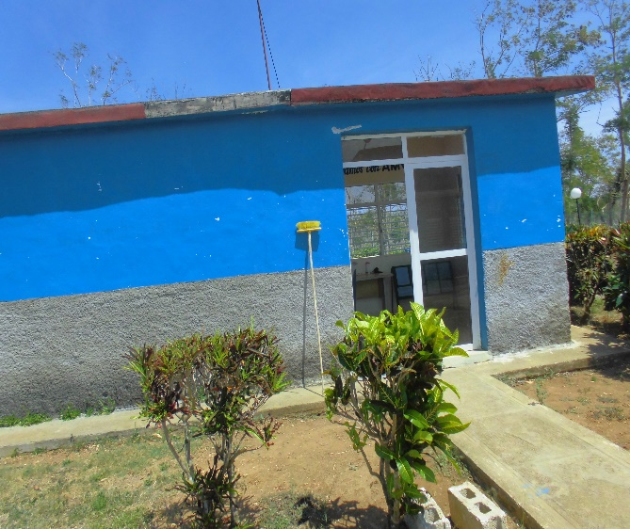
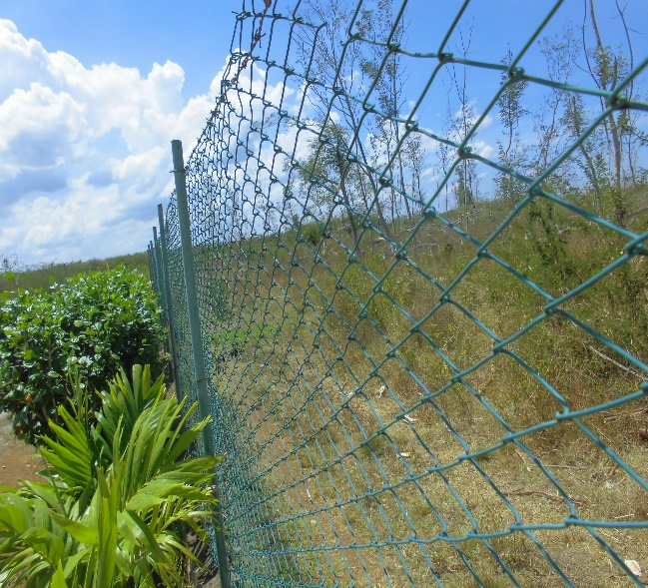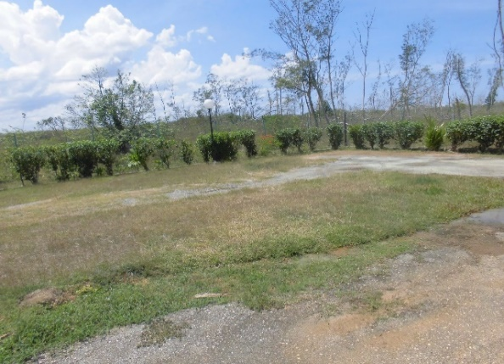

Esta fuente no presenta problemas en la ZPS I, se encuentra cercada con malla, tiene puerta con candado y se observa buen estado técnico y de mantenimiento de la estación de bombeo.

También presenta valores de Nitratos de 0 mg/l

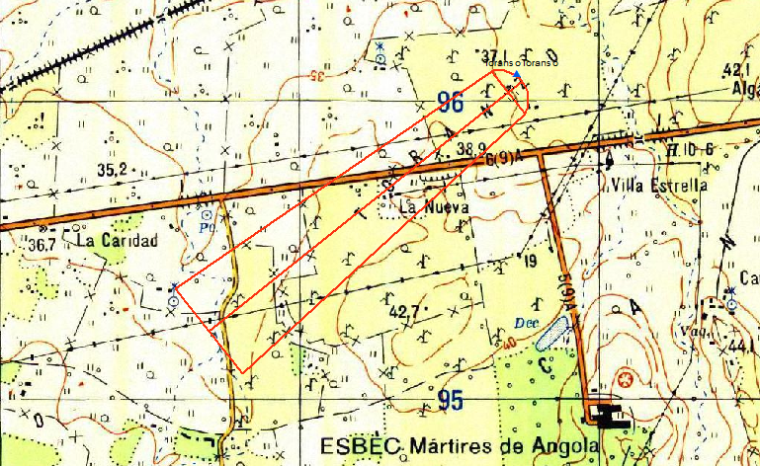
Tiene ZPS calculada

Abasto Carolina
Descripción de la fuente: Esta fuente de conjunto con Bartolomé abastecen a la ciudad de Remedios a una población de 1988 habitantes, pertenece a la Cuenca Hidrogeológica (VC-I). En las ZPS II y III se localizan viviendas dispersas con fosas y letrinas para disponer los residuales domésticos, así como la existencia de aves de corral y cría de cerdos.
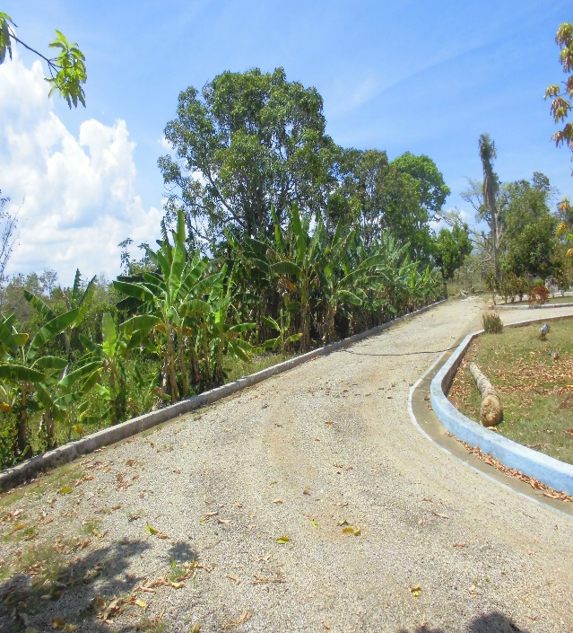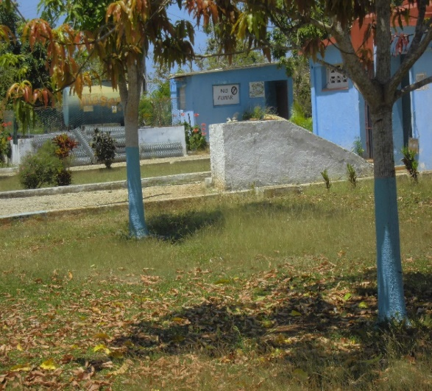
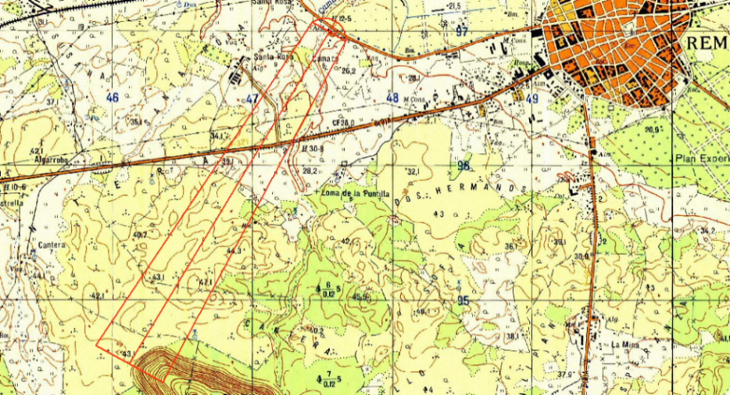
En la figura 11 se muestra el comportamiento de los Nitratos de la serie histórica disponible, la cual muestra una tendencia a incrementar sus valores cercanos a 28 mg/L, por debajo de la CMA.

Figura 11: Comportamiento de los Nitratos en mg/L
Aunque la ZPS I está implementada y no se detectan deficiencias, se observa que el comportamiento de los Nitratos no es uniforme y que, aunque se mantiene por debajo de la CMA, muestran una tendencia a incrementar sus valores cercanos a 28 mg/L, por lo que se hace necesario continuar con la vigilancia de la calidad del agua de dicha fuente

Abasto Zulueta
Descripción de la fuente: Fuente de abasto destinada al consumo humano, abastece a una población de 5416 habitantes, pertenece a la Cuenca Hidrogeológica (VC-I). En las ZPS II, se localizan áreas destinadas al cultivo de la caña, también le pasa una zanja de drenaje de los pluviales.
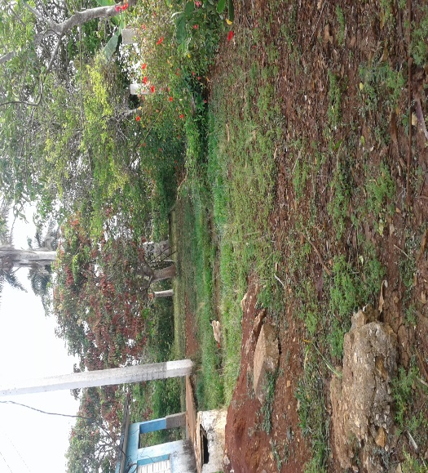
Cerca en mal estado. Existen 2 excavaciones producto de salideros en tubería, cierto nivel de abandono. Puerta sin candado
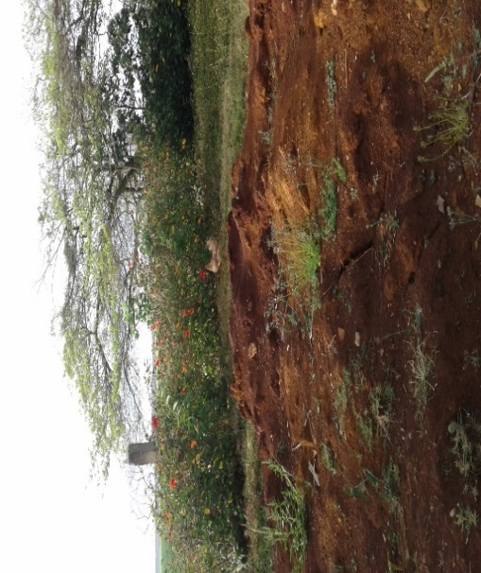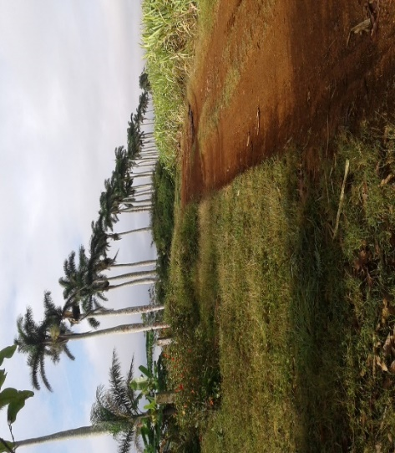
Plantaciones de caña al frente y por detrás de la fuente. También una zanja de drenaje muy cerca de la zona I.

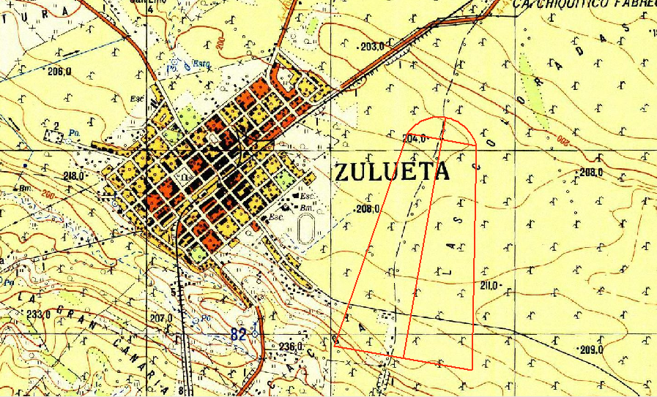
Tiene ZPS calculada
En la figura 12 se muestra el comportamiento de los Nitratos de la serie histórica disponible, la cual muestra una tendencia a incrementar sus valores cercanos a 18 mg/L, por debajo de la CMA.

Figura No 12. Comportamiento de los Nitratos en mg/L
Abasto Viñas
Descripción de la fuente: Fuente de abasto destinada al humano, abastece a una población de 488 habitantes, pertenece a la Cuenca Hidrogeológica (VC-I). En las ZPS II, se localizan viviendas con fosas y letrinas para disponer los residuales domésticos, áreas destinadas a cultivos varios y pastoreo de ganado vacuno.
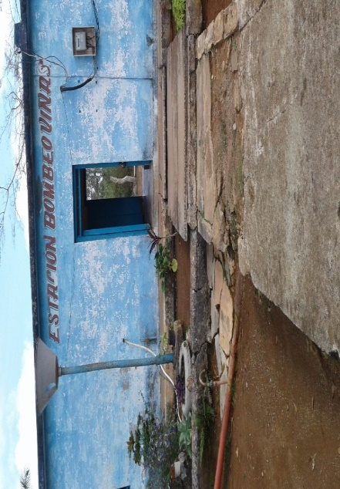
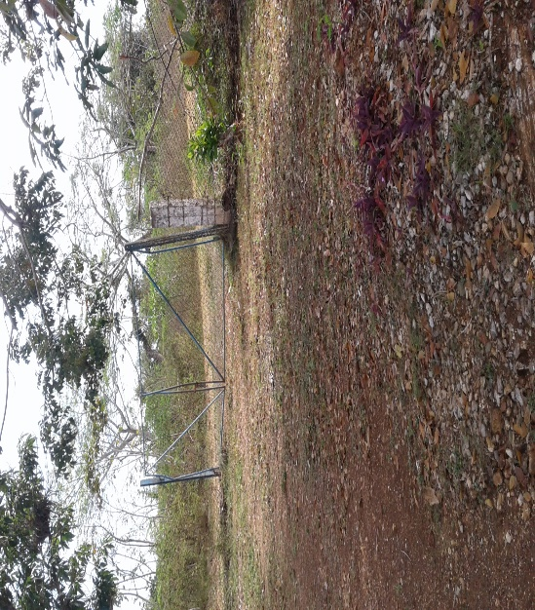
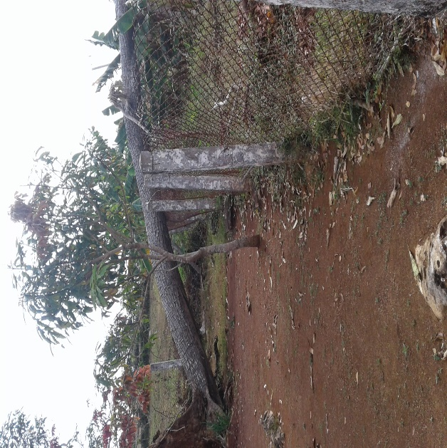

Esta fuente tiene bajos valores de Nitratos en el rango de 0 a 15 mg/L, muy por debajo de CMA, aunque la ZPS I no se encuentra en buen estado presentando algunas deficiencias

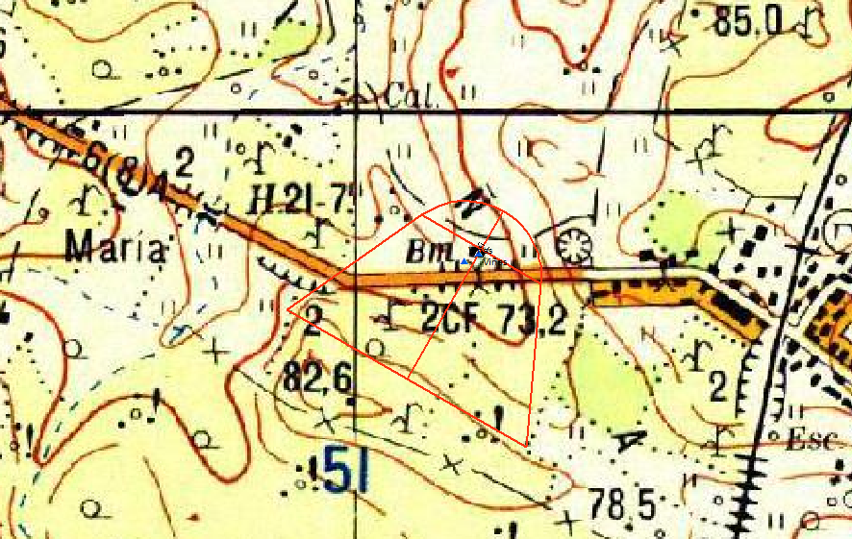
Tiene ZPS calculada

Abasto Buena Vista
Descripción de la fuente: Fuente de abasto destinada al humano, abastece a una población de 1988 habitantes, pertenece a la Cuenca Hidrogeológica (VC-I). En las ZPS II, se localizan áreas destinadas al cultivo de la caña y cultivos varios.
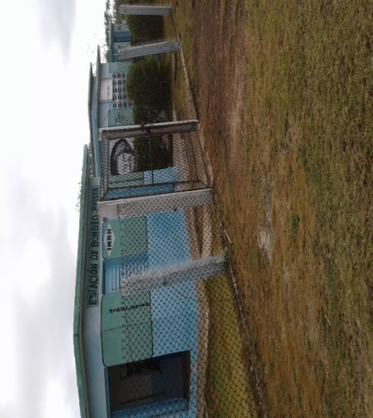

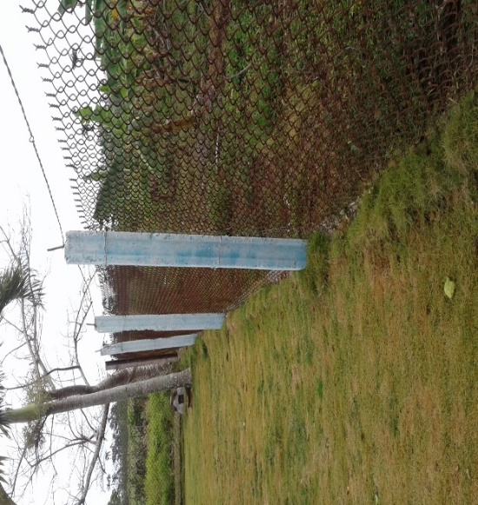
Esta fuente tiene su ZPS en buen estado, se encuentra cercada con malla, posee puerta con candado, tiene césped, está pintada y se observa buena limpieza

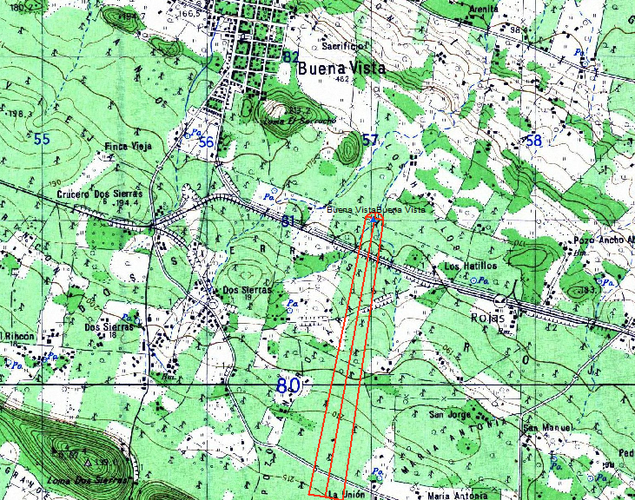
Tiene ZPS calculada

Esta fuente muestra valores de las concentraciones de Nitratos en el rango entre 0 y 5 mg/L muy debajo de los 45 mg/L, lo que evidencia que no existen muestras de contaminación.

Abasto Encrucijada
Descripción de la fuente: Fuente de abasto destinada al humano, abastece a una población de 2206 habitantes, pertenece a la Cuenca Hidrogeológica (VC-II) Sagua la Chica – Sagua la Grande. En las ZPS II, se localizan viviendas con fosas y letrinas para disponer los residuales domésticos, así como la existencia de aves de corral e instalaciones para la cría de cerdos.
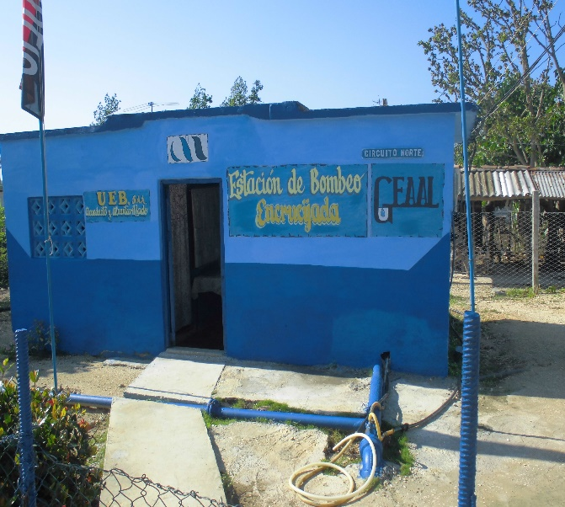
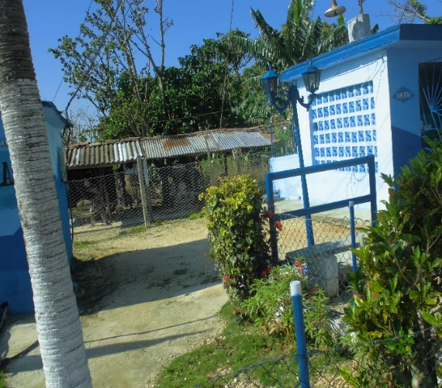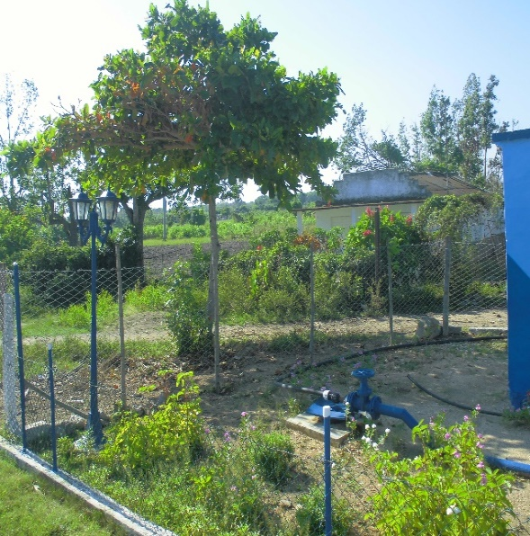
Esta fuente, aunque tiene su ZPS #1 en buen estado con respecto a lo establecido en la NC, tiene una cochiquera en la parte trasera y como se observa en el gráfico los valores de Nitratos están pegados al LMP, lo que muestra signos de contaminación

Esta fuente, aunque tiene su ZPS I en buen estado con respecto a lo establecido en la Norma, tiene una cochiquera en la parte trasera y viviendas dispersas con fosas y letrinas para evacuar sus residuales.

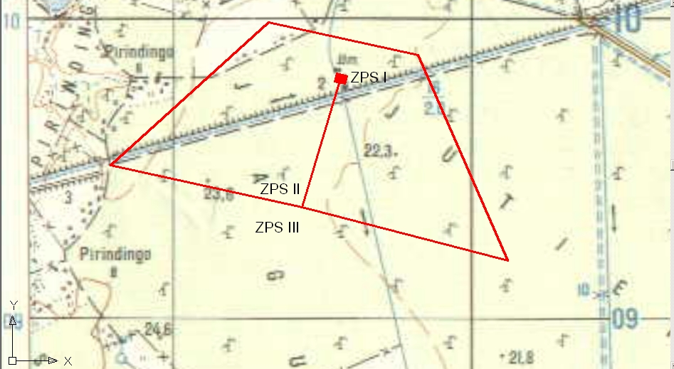
En la figura 13 se muestra el comportamiento de los Nitratos de la serie histórica disponible, la cual muestra una tendencia a incrementar sus valores cercanos al valor máximo admisible 45 mg/L, este comportamiento es indicativo de contaminación el cual está dado por infiltración de aguas residuales domésticas y de instalaciones porcinas.

Figura 13: Comportamiento de los Nitratos en mg/L
Abasto Placetas (Fidencia 1 y 2)
Descripción de la fuente: Fuente de abasto destinada al humano, abastece a una población de 26805 habitantes, pertenece a la Cuenca Hidrogeológica Sagua la Chica. En las ZPS II, se localizan viviendas con fosas y letrinas para disponer los residuales domésticos, así como la existencia de aves de corral y cría de cerdos.
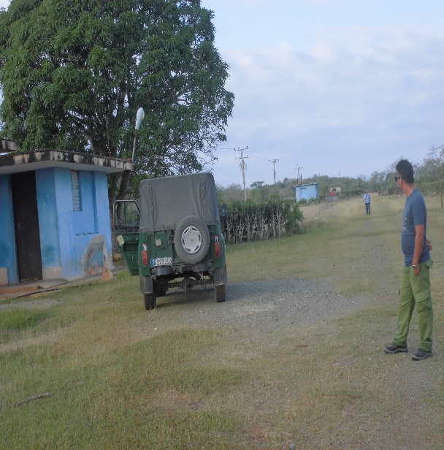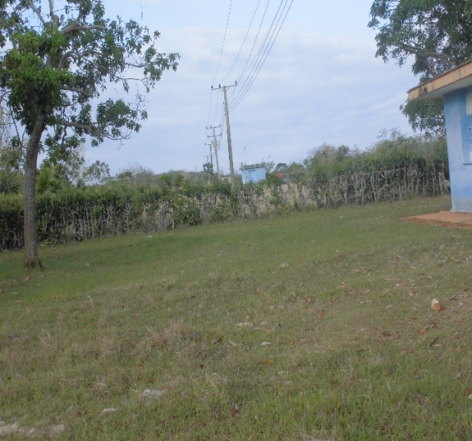
Esta fuente no se encuentra cercada con malla y no tiene puerta con candado lo que permite el paso de personal ajeno a la estación de bombeo, así como de animales. Tiene calculada la ZPS I.

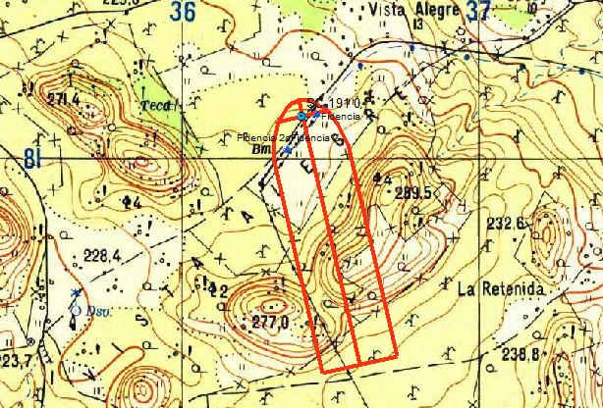
Estas fuentes históricamente no han presenta problemas en la calidad del agua, se localiza fuera del alcance de la contaminación.
En la Base de Dato disponible de esta estación se han registrado contenidos de nitrato en el rango de 0 a 10 mg/L
Abasto el Vaquerito (La Rosita y el Majá)
Descripción de la fuente: Fuente de abasto La Rosita destinada al consumo humano, abastece a una población de 1442 habitantes, pertenece a la Cuenca Hidrogeológica (VC-II). En las ZPS II, se localizan viviendas con fosas y letrinas para disponer los residuales domésticos, áreas destinadas a cultivos varios y pastoreo de ganado vacuno.
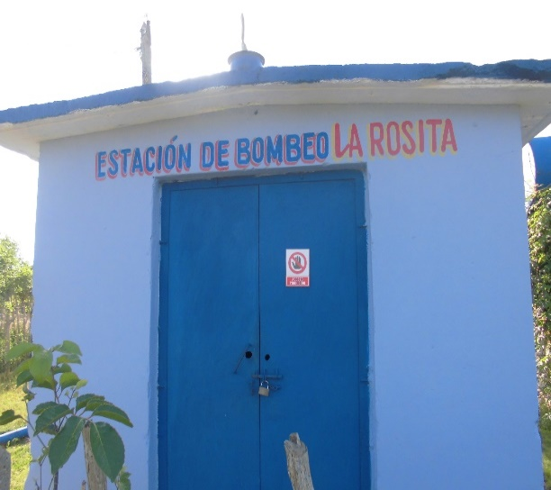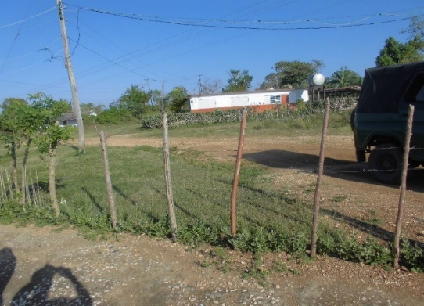
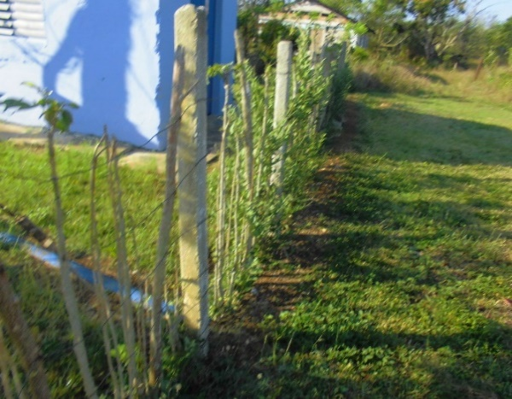
Tiene ZPS calculada
Para el caso de la estación Abasto La Rosita, esta solo tiene un año de incorporada en el diseño de le Red Cal y aunque no muestra signos de contaminación se observan deficiencias como la cerca con pelos de alambre y la puerta que no tiene candado, lo que permite el paso de animales, así como de personal ajeno a la fuente

Abasto El Vaquerito (El Maja)
Descripción de la fuente: Esta fuente abastece al Batey El Vaquerito con una población de 929 habitantes, pertenece a la Cuenca Hidrogeológica (VC-II). En las ZPS II, se localizan viviendas dispersas con fosas y letrinas para disponer los residuales domésticos, áreas de cultivos varios y caña.
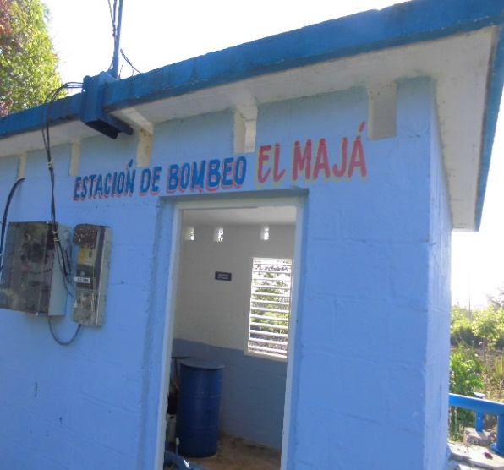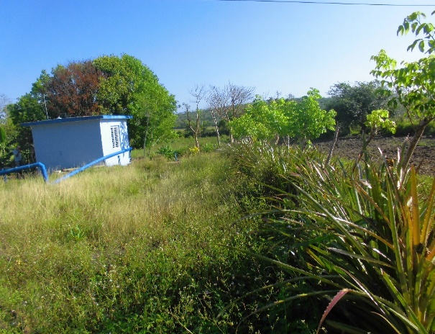
En la figura 14 se muestra el comportamiento de los Nitratos de la serie histórica disponible, el estable, muestra fluctuaciones en algunos años, la tendencia es a incrementar sus valores cercanos al valor máximo admisible 38 mg/L, este comportamiento es indicativo de contaminación el cual está dado por infiltración de aguas residuales domésticas y por la aplicación de fertilizantes nitrogenados.

Figura 14: Comportamiento de los Nitratos en mg/L
Para el caso de la estación El Majá, no se encuentra cercada con malla, no tiene puerta con candado y presenta maleza en las ZPS, el gráfico muestra el comportamiento de Nitratos, con tendencia a incrementar su contenido a valores cercanos al valor admisible.

Abasto Mata
Descripción de la fuente: Fuente de abasto destinada al humano, abastece a una población de 1547 habitantes, pertenece a la Cuenca Hidrogeológica Sagua la Chica- Sagua la Grande. En las ZPS II, se localizan áreas destinadas a cultivos varios.
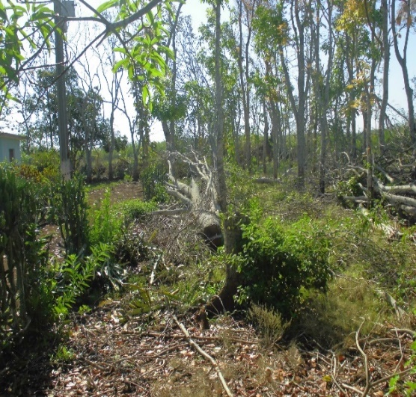
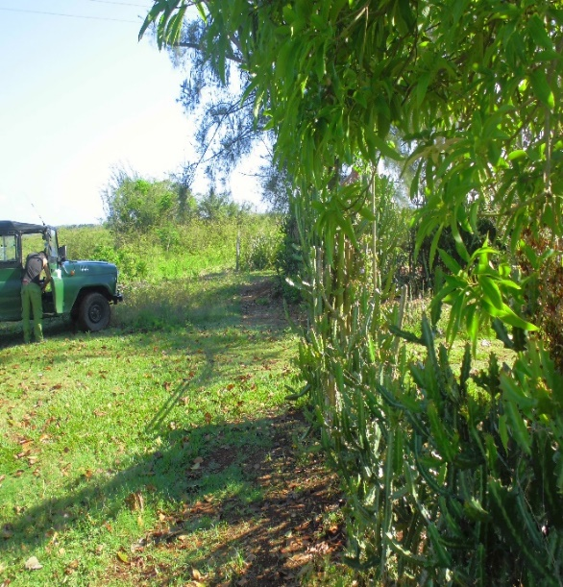
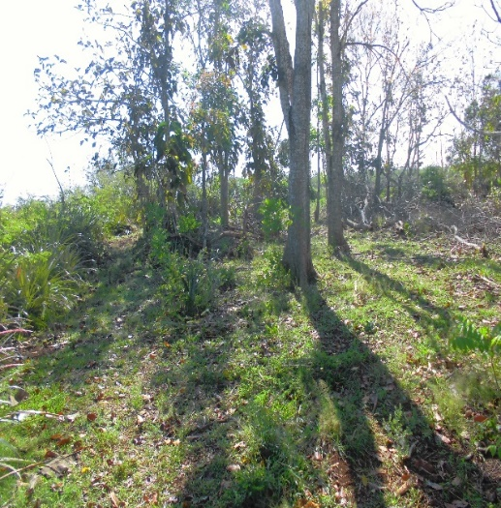
Esta fuente no se encuentra cercada con malla, por lo que está expuesta a la entrada de animales y personal ajeno a la estación de bombeo
En la figura 15 se muestra el comportamiento de los Nitratos de la serie histórica disponible, la cual muestra una tendencia a incrementar ligeramente sus valores cercanos al valor máximo admisible 30 mg/L, este comportamiento es indicativo de contaminación el cual puede estar dado por infiltración de aguas residuales domésticas e infiltración de fertilizantes nitrogenados.

Figura 15: Comportamiento de los Nitratos en mg/L
Como muestra el gráfico, la tendencia de la concentración de los Nitratos es al ascenso, haciéndose imperante la vigilancia de la calidad del agua de esta fuente.

Abasto Caibarién (Rojas I y Rojas II)
Descripción de la fuente: Los dos pozos de conjunto con el pozo 8 abastece a una población de 33906 habitantes, pertenece a la Cuenca Hidrogeológica Dolores Sagua la Chica. En las ZPS II, se localizan áreas destinadas al pastoreo de ganado vacuno, de cultivos varios y caña de azúcar.
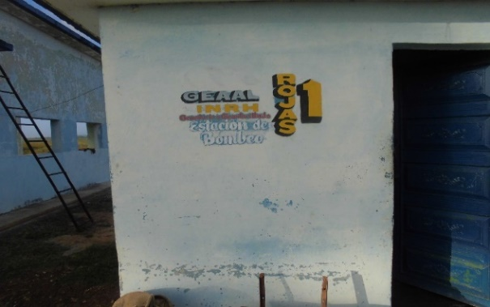
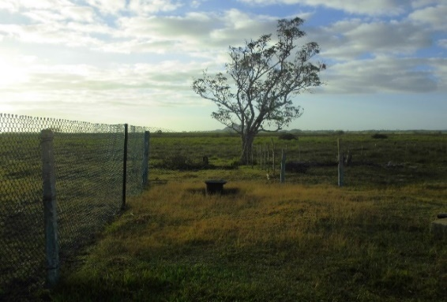
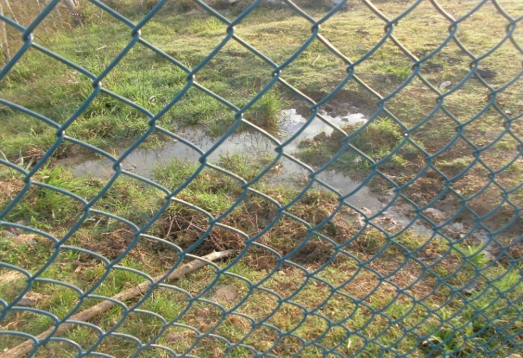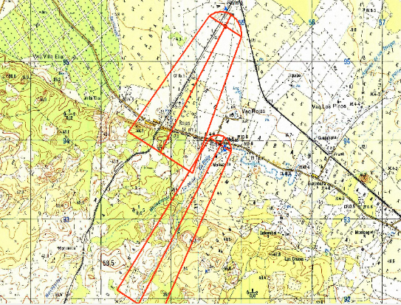
En la figura 16 se muestra el comportamiento de los Nitratos de la serie histórica disponible de la estación Rojas I, la cual muestra una tendencia a incrementar sus valores cercanos a 28 mg/L, este comportamiento es indicativo de contaminación el cual está dado por infiltración de residuales vacunos e infiltración de fertilizantes nitrogenados.

Figura 16: Comportamiento de los Nitratos en mg/L
A pesar de estar cercada con malla, tener puerta con candado y césped, el comportamiento de los Nitratos tiene una tendencia hacia el aumento acercándose CMA lo que puede estar asociado a la presencia de ganado vacuno, áreas destinadas al cultivo de caña y cultivos varios en las ZPS II.

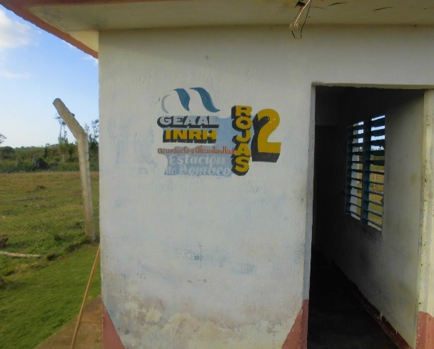
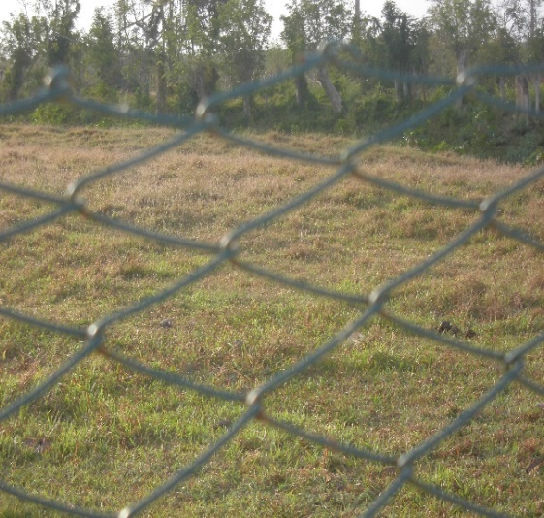
En la figura 17 se muestra el comportamiento de los Nitratos de la serie histórica disponible de la estación Rojas I, la cual muestra una tendencia a incrementar sus valores cercanos a 20 mg/L, este comportamiento puede estar dado por los usos del suelo, en cultivos varios, caña y pastoreo de ganado vacuno.

Figura 17: Comportamiento de los Nitratos en mg/L
Abasto Cambaito
Descripción de la fuente: Fuente de abasto destinada al consumo humano, abastece a una población de 945 habitantes, pertenece a la Cuenca Hidrogeológica (VC-I) Dolores Sagua la Chica. En las ZPS II, se localizan viviendas con fosas y letrinas para disponer los residuales domésticos, pastoreo de ganado vacuno, así como la existencia de aves de corral y cría de cerdos.
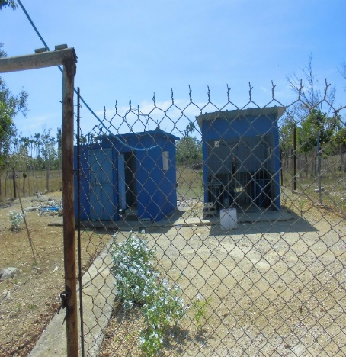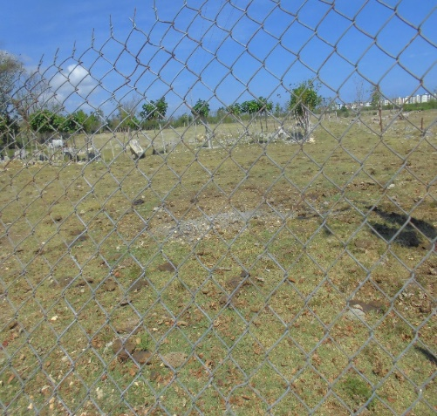
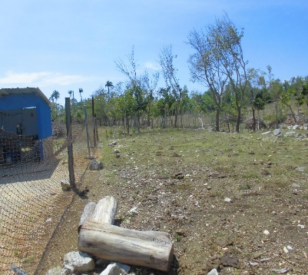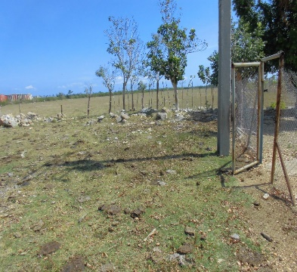
La Fuente se encuentra cercada con malla, tiene puerta con candado y un murete que ayuda a impedir el escurrimiento pluvial
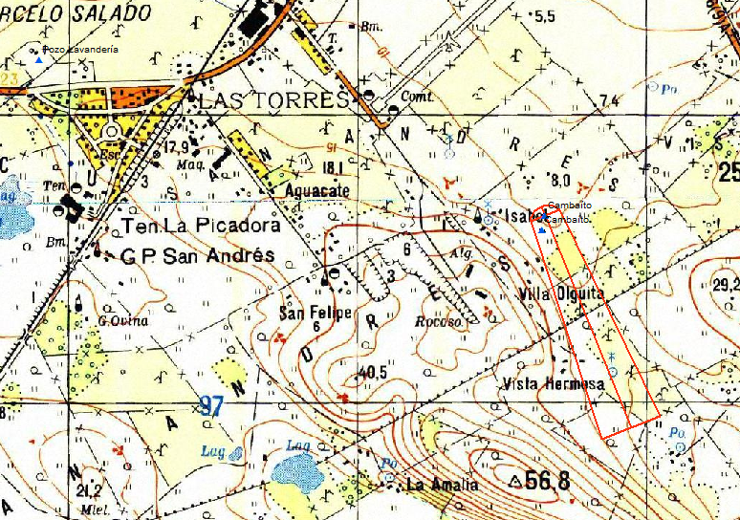
En la figura 18 se muestra el comportamiento de los Nitratos de la serie histórica, la cual muestra una tendencia a incrementar sus valores cercanos a 38 mg/L, este comportamiento puede estar dado por infiltración de residuales domésticos y pecuarios.

Figura 18: Comportamiento de los Nitratos en mg/L
A pesar de que la Fuente se encuentra cercada con malla, tiene puerta con candado y un murete que ayuda a impedir el escurrimiento pluvial, el comportamiento de los Nitratos ha estado muy cerca de la CMA, lo que evidencia que la fuente puede estar afectadas por las fuentes contaminantes localizadas en la ZPS II.
Abasto Jinaguayabo

Abasto Jinaguayabo
Descripción de la fuente: Fuente de abasto destinada al humano, abastece a una población de 682 habitantes, en la ZPS existen viviendas dispersas con fosas y letrinas para evacuar los residuales y áreas destinadas a cultivos varios.
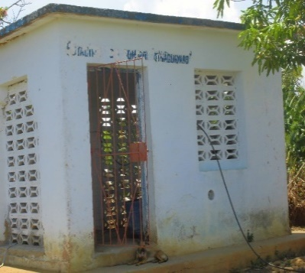
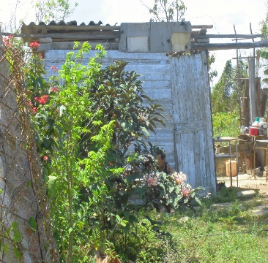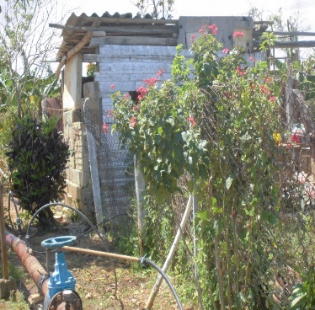
Esta fuente como se observa en las imágenes tiene la cerca perimetral en muy mal estado y colinda con una vivienda en malas condiciones con presencia de letrina, árboles y maleza

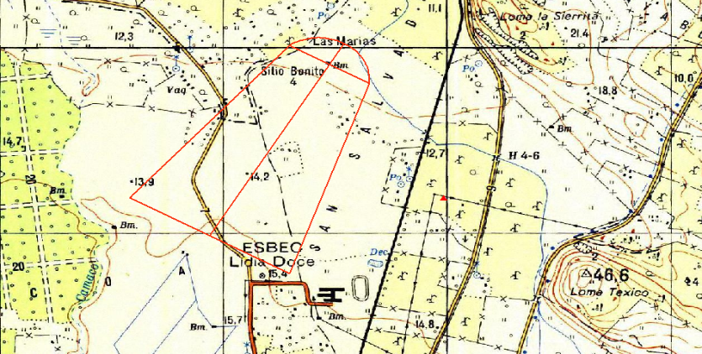
Tiene ZPS calculada

Figura 19: Comportamiento de los Nitratos en mg/L
En el gráfico se muestra el comportamiento de los Nitratos, que, aunque está por debajo del LMP es necesario continuar con el monitoreo de la fuente.
Abasto Bartolomé
Descripción de la fuente: La fuente de abasto es una captación de manantiales, vulnerable a la contaminación ya que es abierta, presenta falta de mantenimiento de toda la infraestructura, abastece a Remedios de conjunto con la fuente Carolina, a una población de 1988 habitantes, pertenece a la Cuenca Hidrogeológica (VC-I).
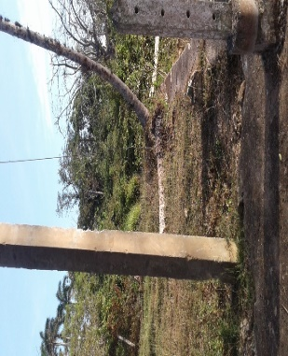
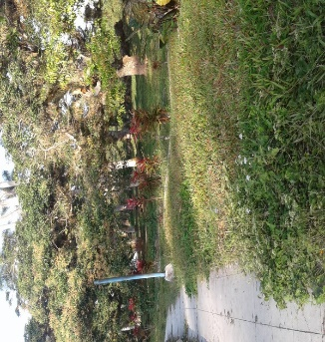
Aunque los valores de Nitratos se encuentran en el rango de 0-10 mg/L, la estación se encuentra deteriorada y abandonada con cerca perimetral destruida casi en su totalidad, con presencia de mucha suciedad y escombros. También hay un terraplén muy cerca de la zona I donde transitan vehículos y ganado vacuno, además existen malezas y árboles en esta zona.

Abasto Taguayabón
Descripción de la fuente: Fuente de abasto destinada al consumo humano, abastece a una población de 1383 habitantes, pertenece a la Cuenca Hidrogeológica (VC-I). En las ZPS II, se localizan viviendas con fosas y letrinas para disponer los residuales domésticos, así como la existencia de aves de corral y cría de cerdos.
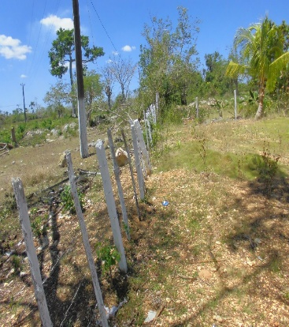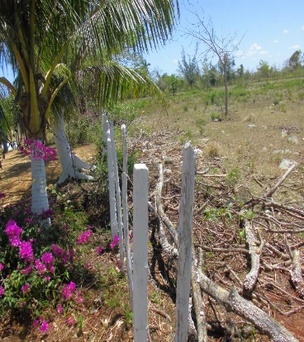
La estación no se encuentra cercada con malla, no tiene puerta con candado lo que permite el paso de animales y de personal ajeno a la fuente, a pesar de ello los valores de Nitratos se mantienen el rango de 0-5 mg/L, no presentando signos de contaminación

Abasto El Cubano
Descripción de la fuente: Fuente de abasto de conjunto con las fuentes de Korea y Lobatón, abastece la ciudad de Camajuaní a una población de 17337 habitantes, pertenece a la Cuenca Hidrogeológica Sagua la Chica. En las ZPS II, se localizan viviendas con fosas y letrinas para disponer los residuales domésticos, así como la existencia de aves de corral, cría de cerdos y pastoreo de ganado vacuno.
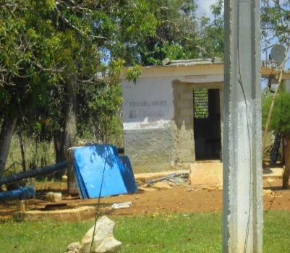
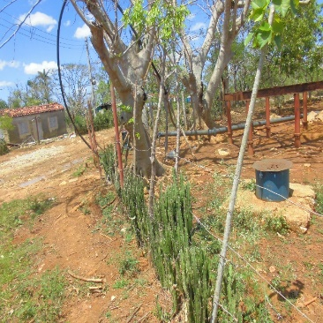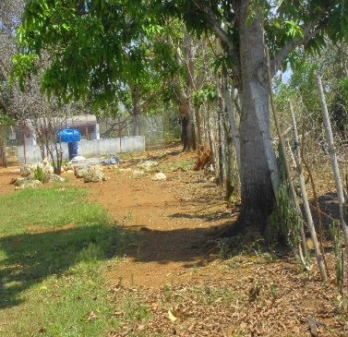
La estación no está cercada con malla ni tiene puerta con candado lo que provoca la entrada de animales y personal ajeno a la fuente, así como tampoco cuenta con césped ni murete que impida el escurrimiento hacia la estación ya que tiene viviendas a sus alrededores

En la figura 20 se muestra el comportamiento de los Nitratos de la serie histórica disponible, la cual muestra una tendencia a incrementar sus valores cercanos a 25 mg/L, este comportamiento puede estar dado por los usos del suelo, pastoreo de ganado vacuno e infiltración de residuales domésticos.

Figura 20: Comportamiento de los Nitratos en mg/L
A pesar de todas las deficiencias, la fuente muestra valores de Nitratos por debajo de la Norma con una ligera tendencia al aumento, por lo que se hace necesario continuar con el muestreo de dicha fuente.
Abasto Korea
Descripción de la fuente: Esta fuente de abasto de conjunto con las fuentes de abasto el Cubano y Lobatón, abastece la ciudad de Camajuaní a una población de 17337 habitantes, pertenece a la Cuenca Hidrogeológica Sagua la Chica.

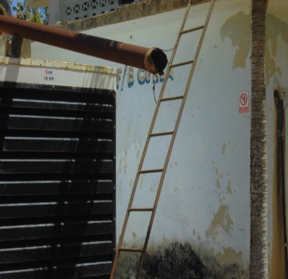
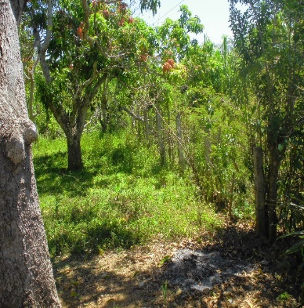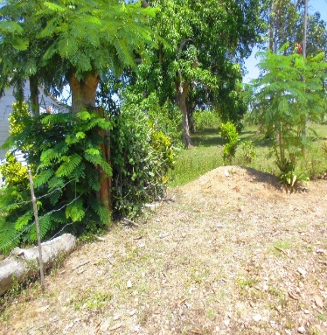
No se encuentra cercada con malla, ni posee puerta con candado. Se observa vegetación y árboles en los alrededores, así como campos sembrados de cultivos varios. Aunque los valores de Nitrato se encuentran en un rango de 0-7 mg/L se hace necesario continuar con el monitoreo de la calidad del agua en esta fuente

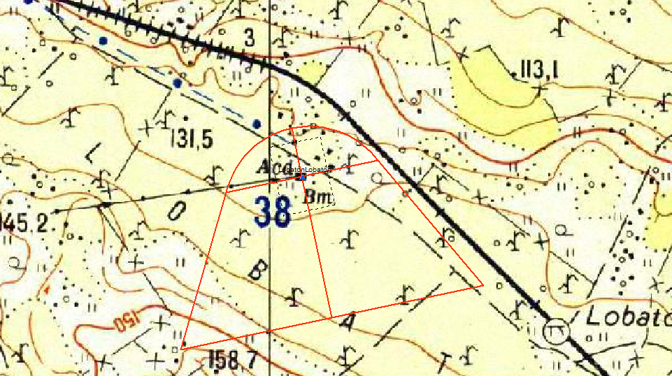
Abasto Lobatón
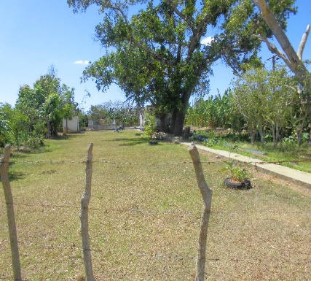
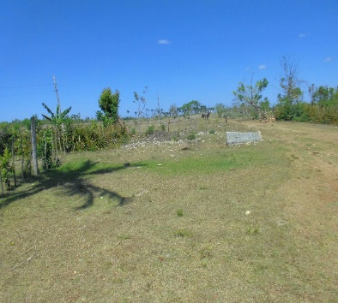
La estación de bombeo no se encuentra cercada con malla y la puerta no tiene candado, a sus alrededores hay presencia de potreros con reces y proliferan las heces fecales
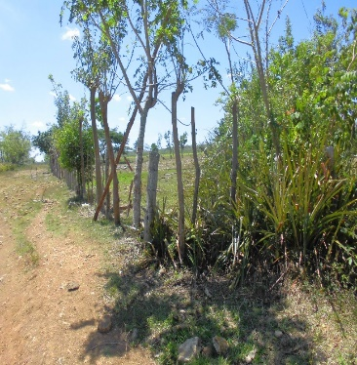
A pesar de las deficiencias encontradas los valores de Nitratos se encuentran en el rango de los 0-7 mg/L

Abasto Calabazar
Descripción de la fuente: Esta fuente abastece al asentamiento poblacional Calabazar, a una población de 5932 habitantes, pertenece a la Cuenca Hidrogeológica (VC-II) Sagua la Chica- Sagua la Grande.

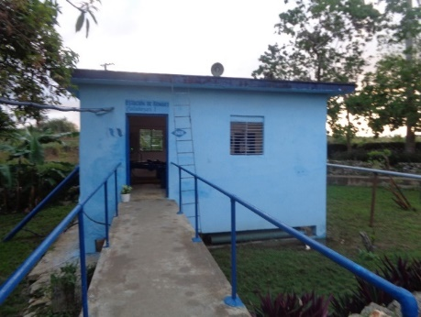
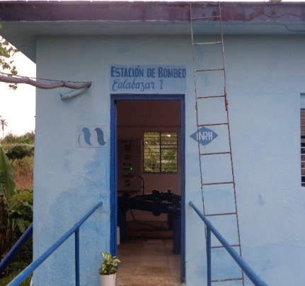
La estación se encuentra en buen estado, pintada, limpia y chapeada. No se encuentra cercada con malla, así como tampoco tiene puerta con candado y los valores de Nitrato se encuentran por debajo del Límite Máximo permisible

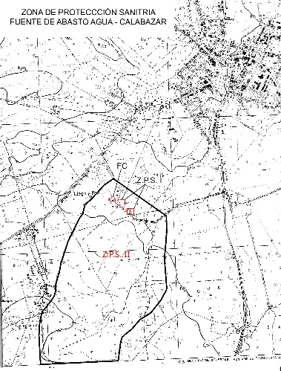
En la figura 21 se expone el comportamiento de los Nitratos de la serie histórica disponible, la cual muestra una tendencia a incrementar sus valores cercanos a 22 mg/L, este comportamiento puede estar dado por los usos del suelo, pastoreo de ganado vacuno e infiltración de residuales domésticos.

Figura 21: Comportamiento de los Nitratos en mg/L
La estación se encuentra en buen estado, pintada, limpia y chapeada. No se encuentra cercada con malla, así como tampoco tiene puerta con candado. Aun así, los valores de Nitrato se encuentran por debajo de la CMA.

Abasto El Purio
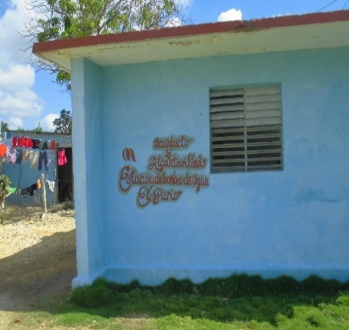
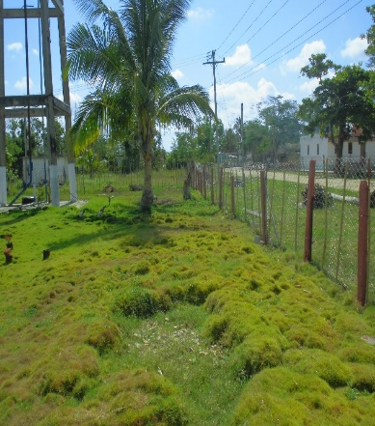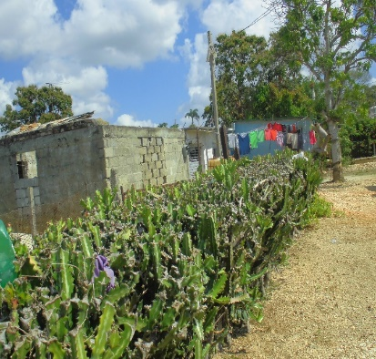
La estación posee el frente y un lateral cercados con malla, no siendo así para el otro lateral que se encuentra cercado con cardón. Se encuentra emplazada en el propio asentamiento que no tiene sistema de alcantarillado para disponer los residuales, por lo que se hace imperante continuar con el muestreo de la calidad del agua de dicha estación.

La estación mantiene bajos valores de Nitratos a pesar de las deficiencias con respecto a la protección de la ZPS #1.

Conclusiones:

- Las fuentes que se mantienen dentro de lo establecido en la NC1192:2017 son los abastos Vueltas, La Panchita, Fidencia, Buena Vista, Viñas y Carolina.

- Las principales deficiencias detectadas están dadas por la no protección de la estación de bombeo, no todas cuentan con cerca perimetral y el cierre de las puertas de salida no es seguro, ya que en su mayoría no cuenta con candado, presentando alto riesgo del acceso de personal ajeno, así como el acceso de animales (cerdos y ganado vacuno), atentando contra la calidad del agua.

- El declarar una ZPS implementada debe cumplir con todos los requisitos de la Norma sobretodo la Zona I que es de régimen estricto.

Recomendaciones:
- Que la implementación de una ZPS sea avalada por un Consejo Técnico en el cual participen todas las instituciones que tengan que ver con el cumplimiento de las Normas.

- Realizar una nueva revisión de todas estas estaciones que no cumplen y enmarcarlas en los parámetros que establece la NC 1192:2017.

Bibliografía:
- Revista Voluntad Hidráulica No 78, 1988
- NC 1192:2017 NC 1192:2017 “Determinación de la Zona de Protección Sanitaria en fuentes de abasto de agua subterránea”
- NC 93-01-209. “Procedimiento de cálculo para la determinación de la Zona de Protección Sanitaria”
- Informe del Proyecto “Situación ambiental Fuentes de abasto. Zona costera. 2do semestre 2018. Autores MSc. Jorge I. Yeras Díaz-Velis, MSc. Mileidi León Miranda, Lic. Féliz Alexis Correa Alvarez, Lic. Yanisleidys C Delgado Sarduy

